

全国职业院校技能大赛改革试点赛云计算赛项

国基北盛云应用开发框架软件（公有云竞赛）

用户手册

V1.0

2020年10月

目 录

简介 3

1、使用用公有云申请云服务器 3

1.1 案例目标 3

1.2 案例分析 4

1.3 案例实施 4

2、使用公有云申请数据库服务 9

2.1案例目标 9

2.2案例分析 9

2.3案例实施 9

3、使用公有云申请块存储服务 17

3.1 案例目标 17

3.2 案例分析 17

3.3 案例实施 17

4、实战案例-用公有云申请对象存储服务 22

4.1 案例目标 22

4.2 案例分析 22

4.3 案例实施 22

5、实战案例-使用共有云申请Redis服务 28

5.1 案例目标 28

5.2 案例分析 28

5.3 案例实施 28

6、实战案例-商城应用系统上公有云 31

6.1 案例目标 31

6.2 案例分析 31

1.6.3 案例实施 32

# 简介

chinaskills_cloud_public.iso镜像包包含Wordpress博客系统安装包、Owncloud云网盘系统安装包、商城应用系统安装包和Lychee图床系统的安装包。用户可根据这四个软件包，在公有云平台上搭建私人博客系统、私人云网盘系统、应用商城系统以及Lychee图床系统。

用户手册针对应用商城案例，提供了应用商城迁移上云操作。

chinaskills_cloud_public.iso包含的具体内容如下：

|  |  |  |
| --- | --- | --- |
| 编号 | 软件包 | 详细信息 |
| 1 | kdelfour_lychee-docker_latest.tar | 提供Lychee图床管理系统的Docker镜像包，可用于部署私人图床系统 |
| 2 | gpmall-packages | 提供应用商城系统的前端文件、数据库文件、后台服务jar包、依赖所需的zookeeper、kafka安装包等 |
| 3 | wordpress-5.0.2-zh_CN.tar.gz | 提供搭建博客系统Wordpress所需的项目包 |
| 4 | owncloud-complete-20200731.zip | 提供搭建云网盘系统owncloud所需的项目包 |

**说明：**

使用腾讯公有云平台进行公有云的各项操作与管理，练习时的腾讯云账号由各学校/个人自行开通并认证。

# 1、使用用公有云申请云服务器

## 1.1 案例目标

（1）了解腾讯公有云平台。

（2）了解如何在腾讯公有云平台申请云服务器。

（3）在腾讯公有云平台成功申请云服务器。

## 1.2 案例分析

使用腾讯公有云平台完成申请云主机的操作。

## 1.3 案例实施

#### 1.登录腾讯云平台

使用谷歌浏览器访问腾讯云平台地址https://cloud.tencent.com/，并登录自己的腾讯云账号。登录页面如图1-1-1所示。

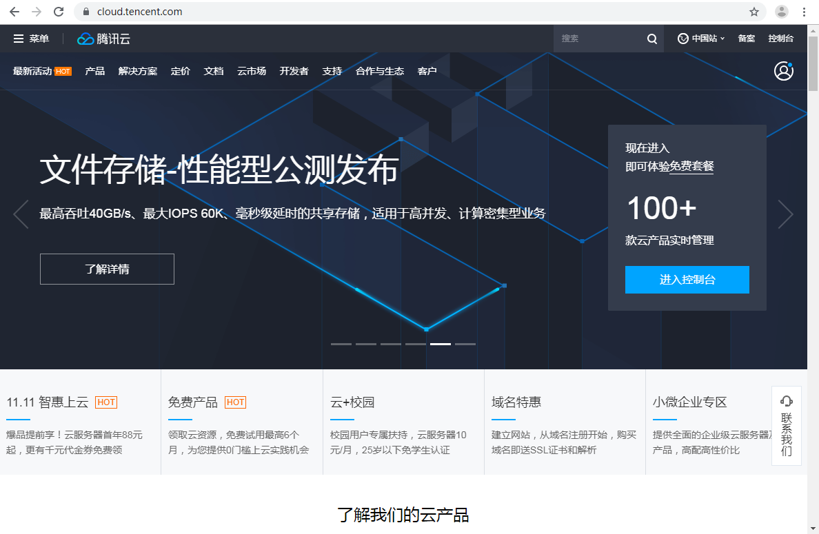

图1-1-1腾讯云平台

#### 2.申请云服务器

##### （1）进入云服务器选购界面

选择腾讯云平台菜单栏的“产品”菜单命令，在计算分类下可以购买云服务器。界面显示如图1-1-2。

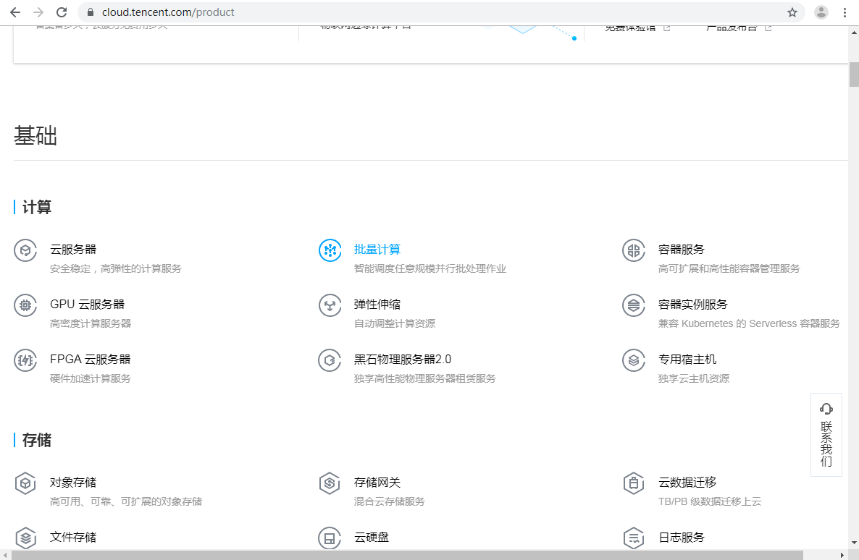

图1-1-2腾讯云产品

单击“云服务器”图标，就会进入到云服务器的选购界面。界面显示如图1-1-3所示。

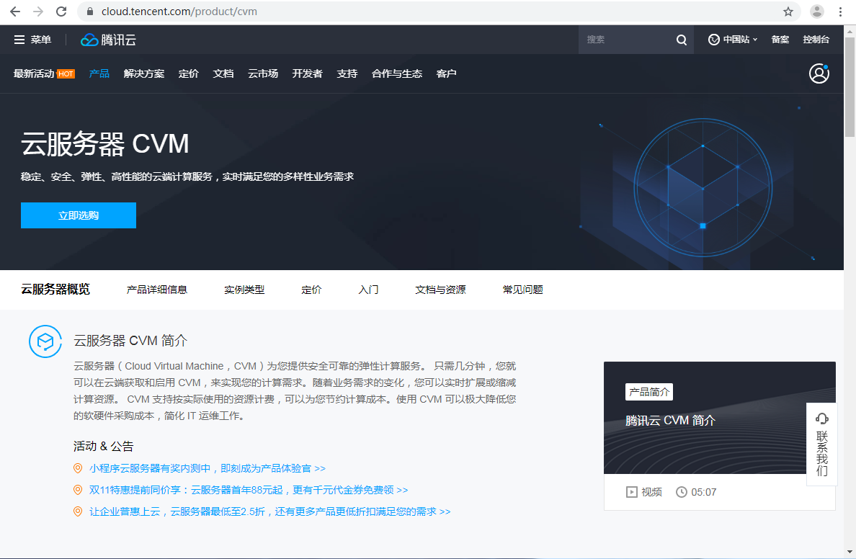

图1-1-3云服务器选购

#### 3.云服务器配置

##### （1）配置云服务器机型

单击云服务器选购界面的“立即选购”按钮，进入云服务器的购买界面。在“选择机型”中选择自定义配置，计费模式选择“按量计费”；实例的标准型选择“标准型S4”；镜像选择“公共镜像”、CentOS 7.2 64位的操作系统（可以根据需求，选择需要的操作系统版本）；公网宽带设置为分配独立公网IP，并按流量计费；机型数量为1。完成配置后，单击“下一步设置主机”按钮。配置如图1-1-4和图1-1-5所示。

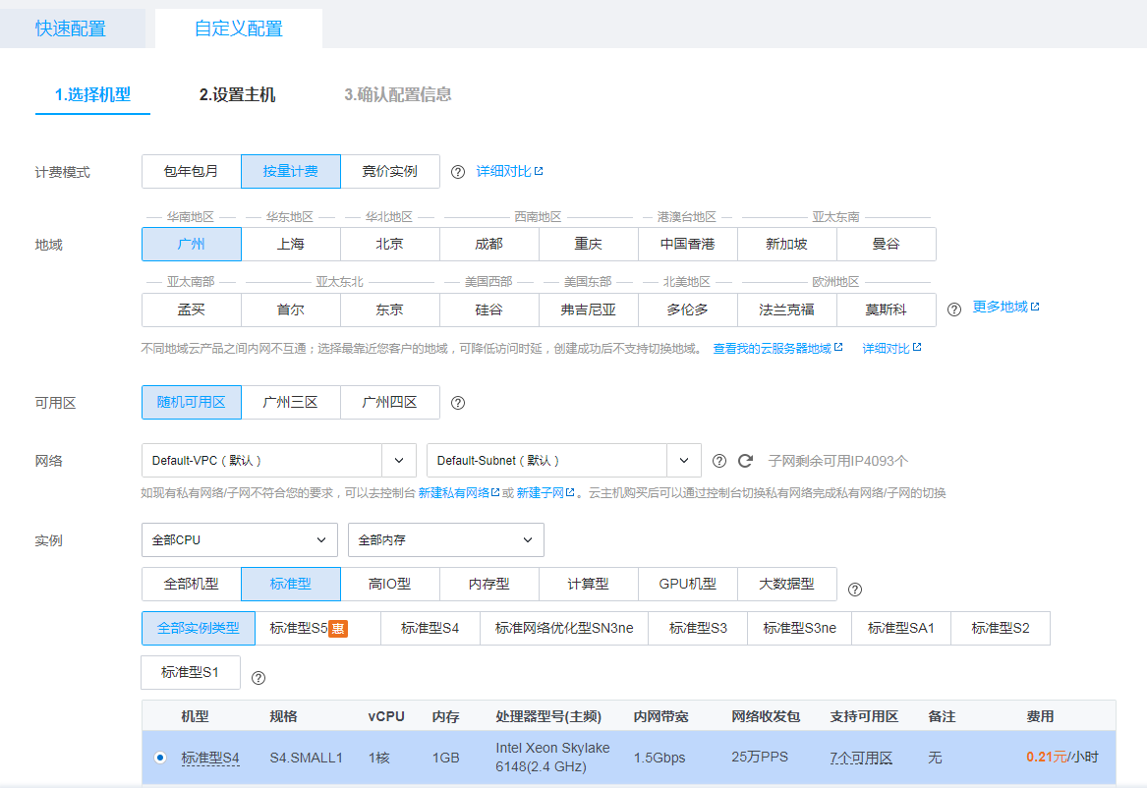

图1-1-4配置机型信息1

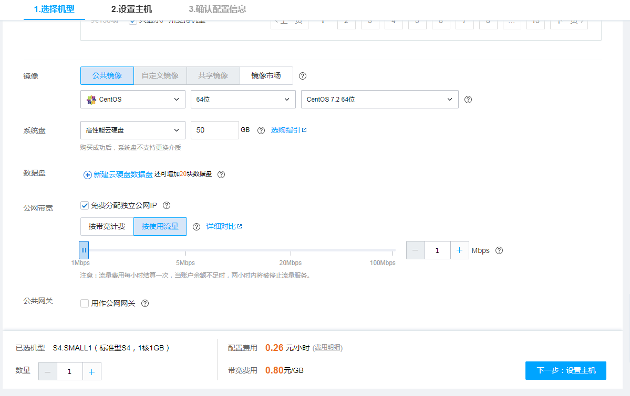

图1-1-5配置机型信息2

##### （2）配置云服务器主机

进入云服务器“设置主机”后，配置安全组为新建安全组，放通全部端口；配置实例名称为test；配置登录方式为设置密码，设置root密码为“@123456ok”，并再次确认输入的密码；完成配置后，单击“下一步：确认配置信息”按钮。配置如图1-1-6和图1-1-7所示。

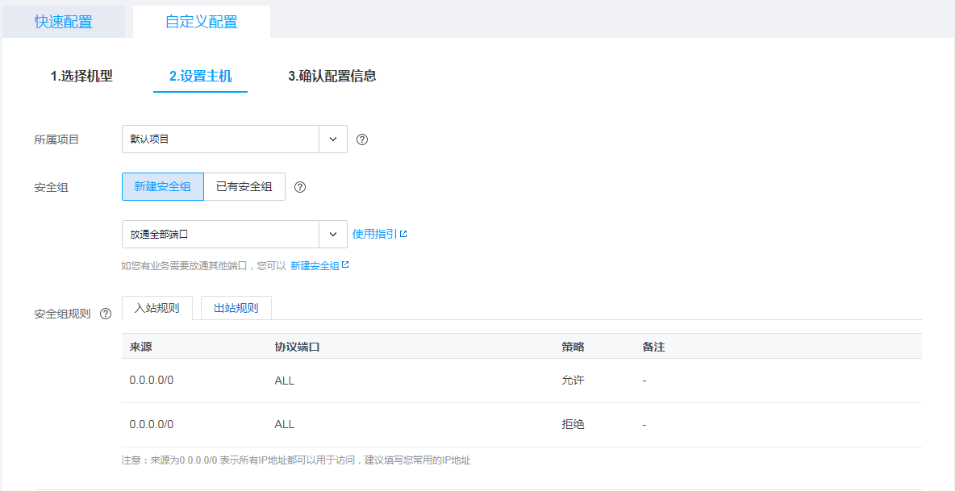

图1-1-6配置主机信息1

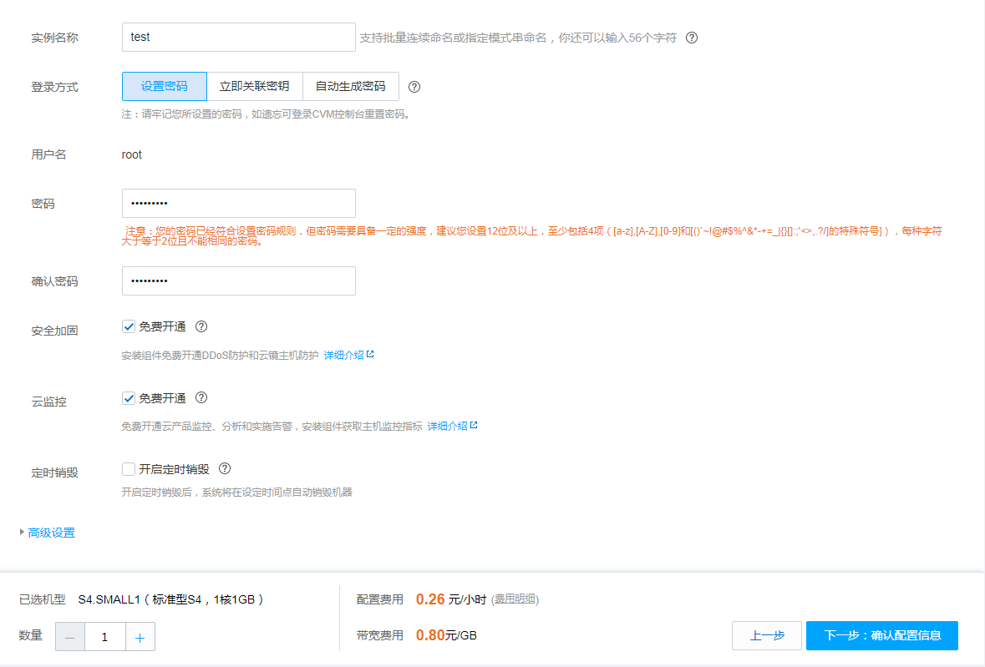

图1-1-7配置主机信息2

##### （3）完成云服务器选购

确认云服务器的选购信息。选购信息如图1-1-8所示。

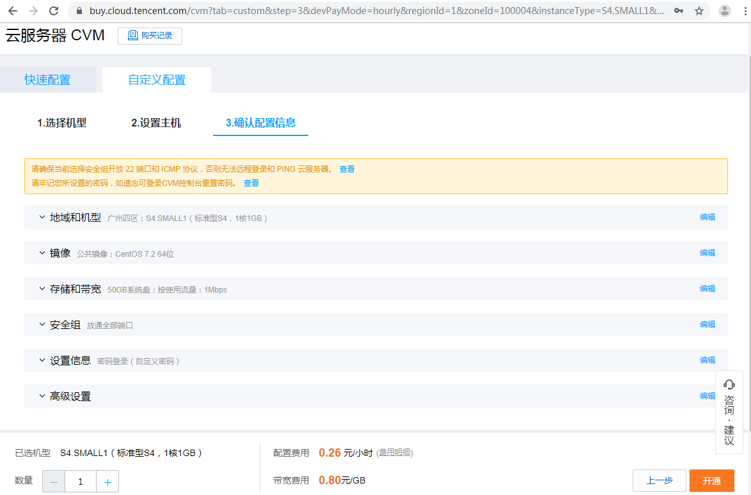

图1-1-8确认选购信息

完成信息确认后，单击“开通”按钮，完成云服务器选购。然后在云服务器实例中能看到自己选购的云服务器。如图1-1-9所示。

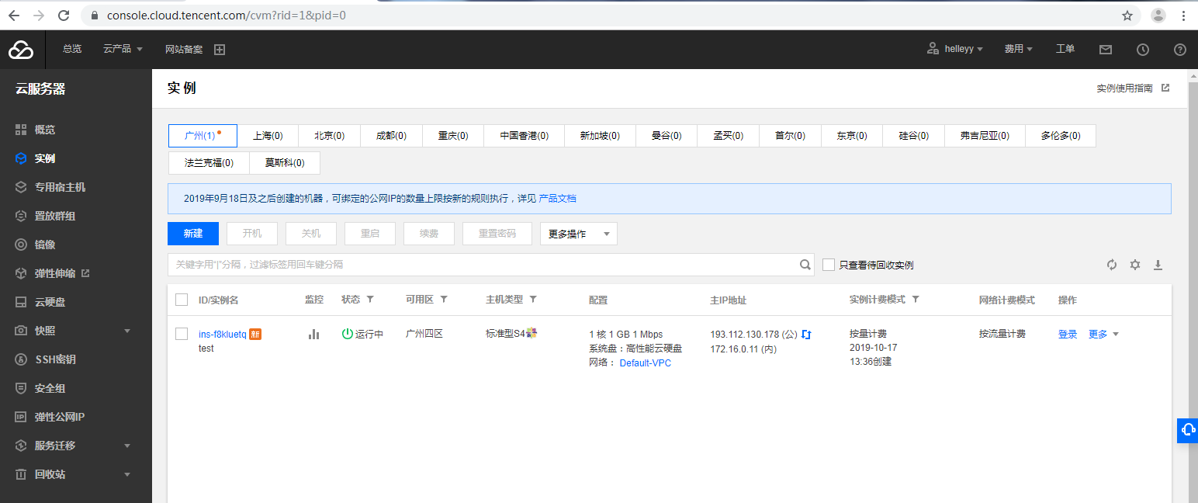

图1-1-9云服务器信息

# 2、使用公有云申请数据库服务

## 2.1案例目标

（1）了解公有云申请MySQL云数据库流程。

（2）了解公有云数据库创建库过程。

（3）了解如何管理云数据库。

## 2.2案例分析

使用腾讯公有云平台完成申请云数据库MySQL的操作，环境要求腾讯云账号。

## 2.3案例实施

#### 1.申请云数据库MySQL

##### （1）选择云数据库产品

单击页面主菜单栏的“云产品”下拉菜单，选择“云数据库MySQL”服务，如图1-2-1所示。

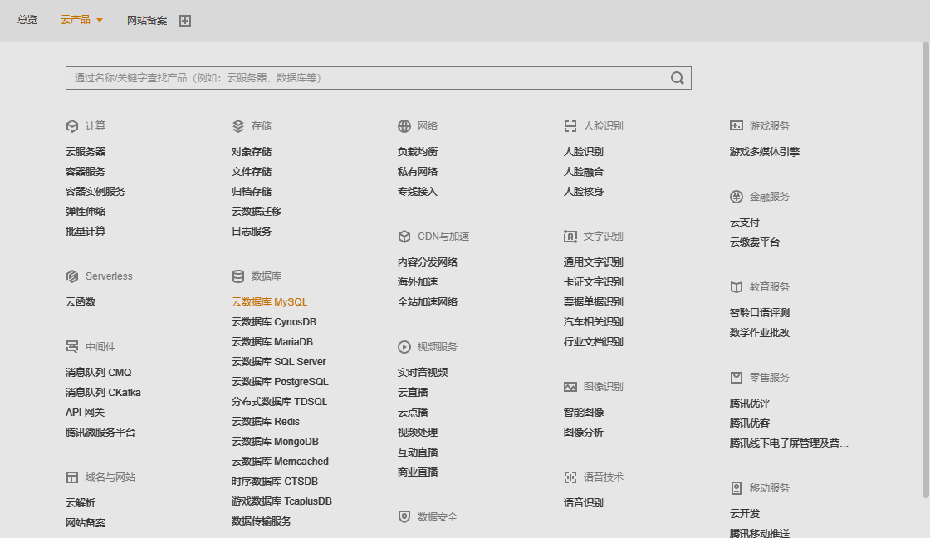

图1-2-1云数据库MySQL服务

##### （2）新建MySQL实例

单击“新建”按钮，购买新实例，如图1-2-2所示。

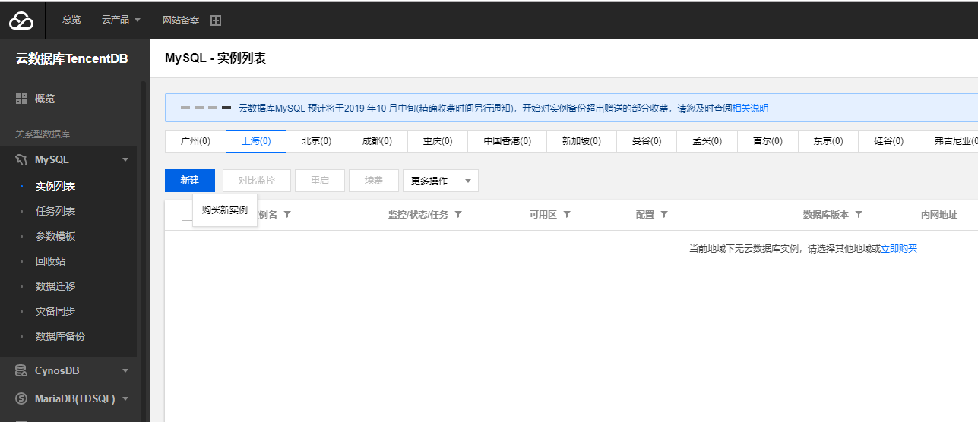

图1-2-2新建MySQL实例

##### （3）选择云数据库配置

选择云数据库计费模式为“按量计费”，选择“上海三区”区域，选择实例规格为“1核1000 MB”，如图1-2-3所示。

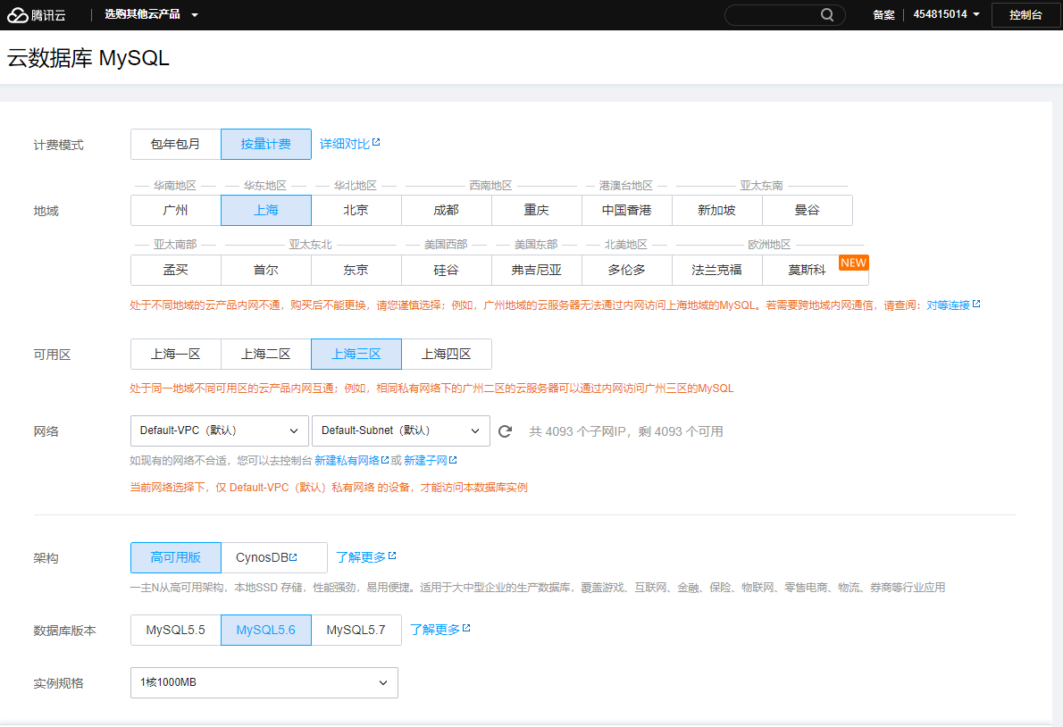

图1-2-3选择云数据库配置选择

选择硬盘大小为“25 GB”，选择完毕后，单击“立即购买”按钮，如图1-2-4所示。

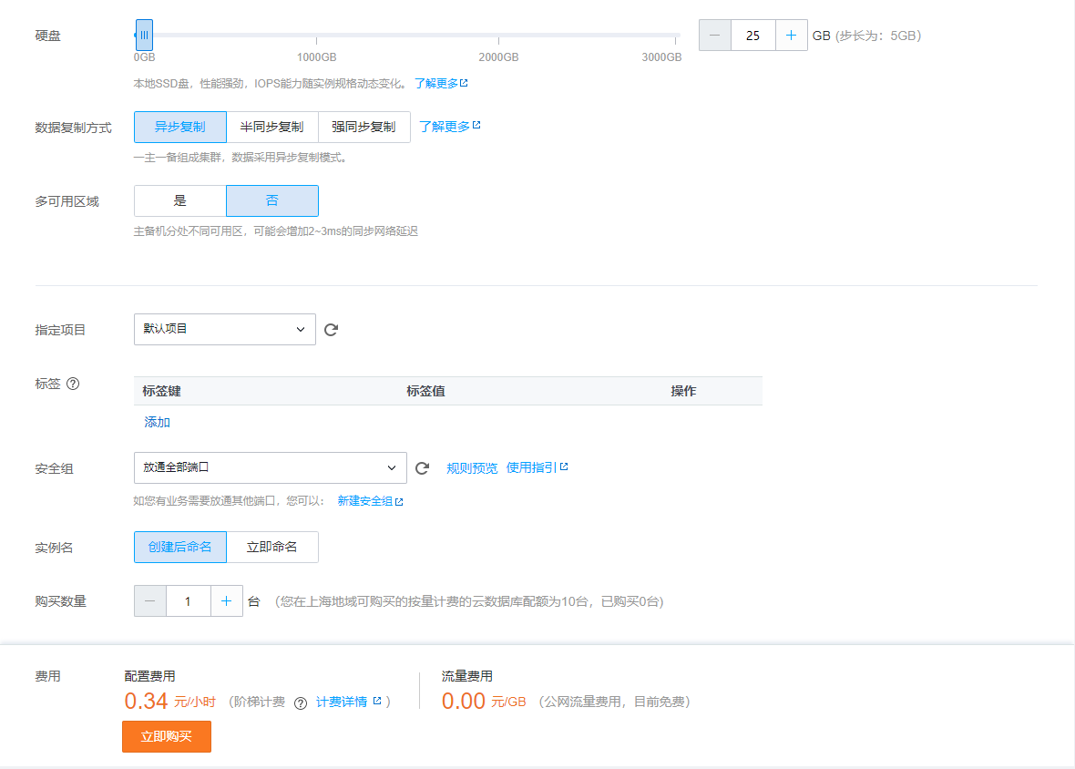

图1-2-4 选择硬盘大小

提示购买成功后单击“前往管理页面”，如图1-2-5所示。

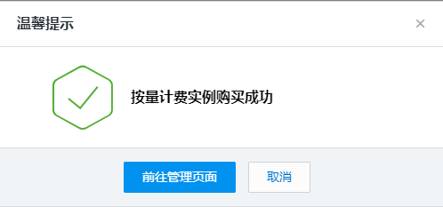

图1-2-5 购买成功

返回实例列表页面后，等待发货完成，如图1-2-6所示。

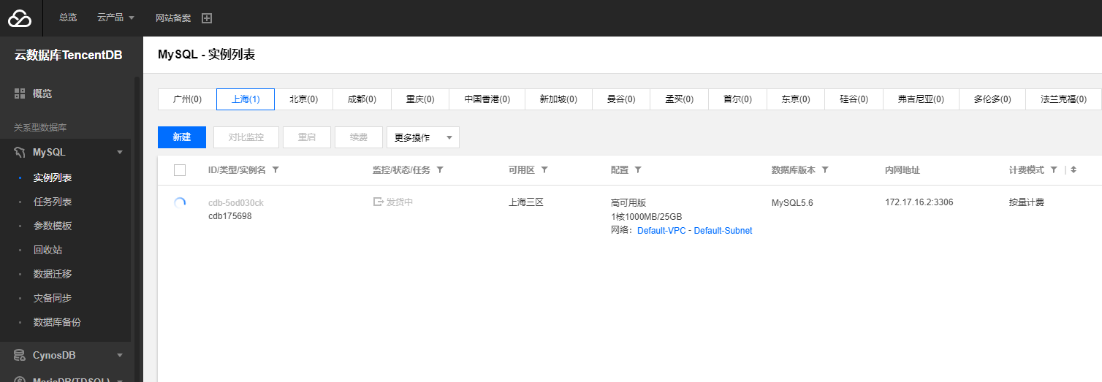

图1-2-6 等待发货

#### 2.配置云数据库

##### （1）初始化云数据库

创建完成后的数据库需要初始化，单击实例操作中的“初始化”按钮，初始化云数据库，如图1-2-7所示。

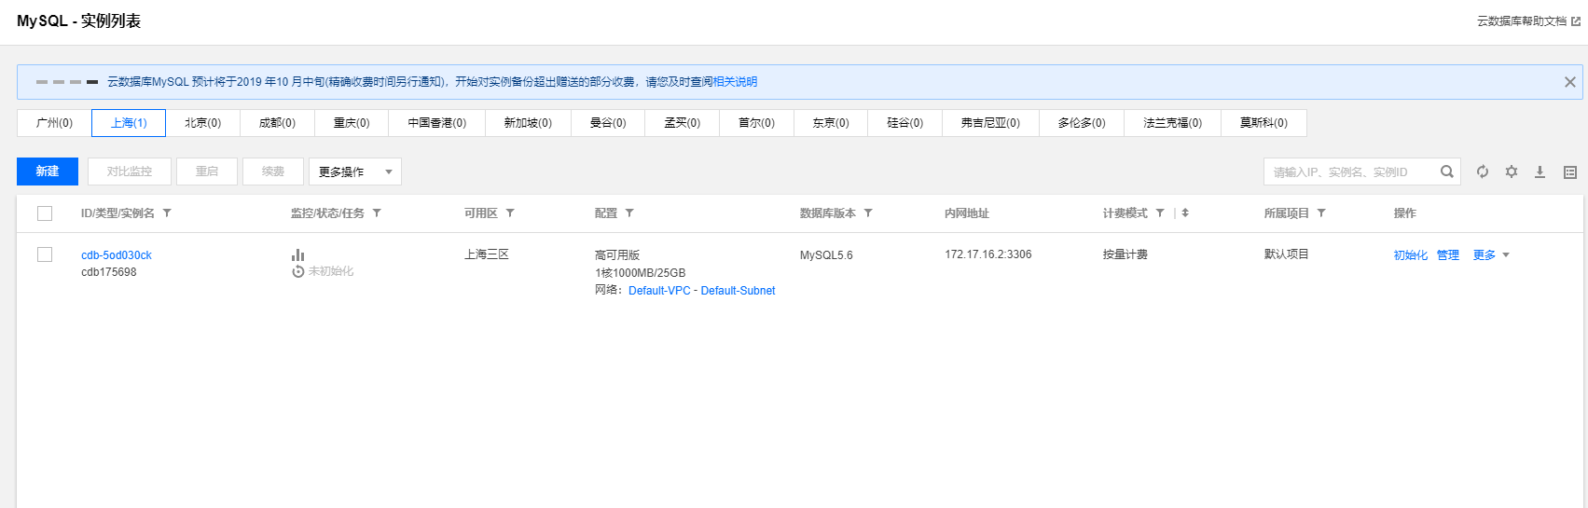

图1-2-7初始化云数据库

在跳转的页面中输入MySQL数据库root账号密码为“Root123456”，然后单击“确定”按钮，如图1-2-8所示。

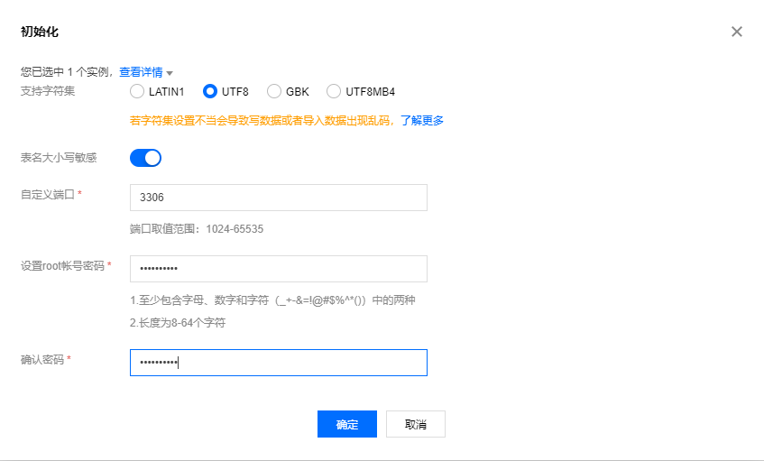

图1-2-8 初始化参数

初始化操作会重启实例，单击“确定”按钮重启并初始化数据库，如图1-2-9所示。

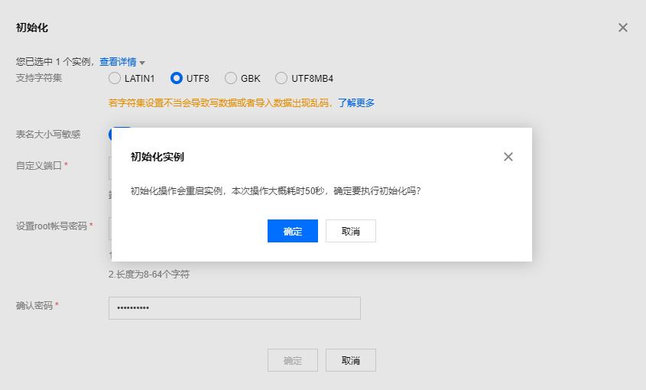

图1-2-9 重启实例

等待重启后即可使用云数据库，如图1-2-10所示。

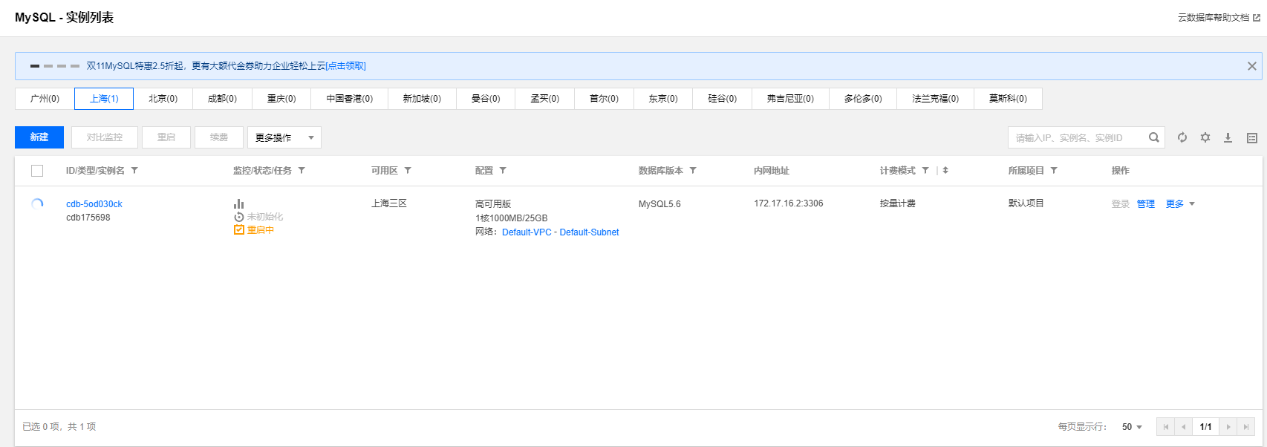

图1-2-10 重启中显示

##### （2）登录云数据库

单击实例操作中的“登录”按钮，登录至云数据库中，如图1-2-11所示。

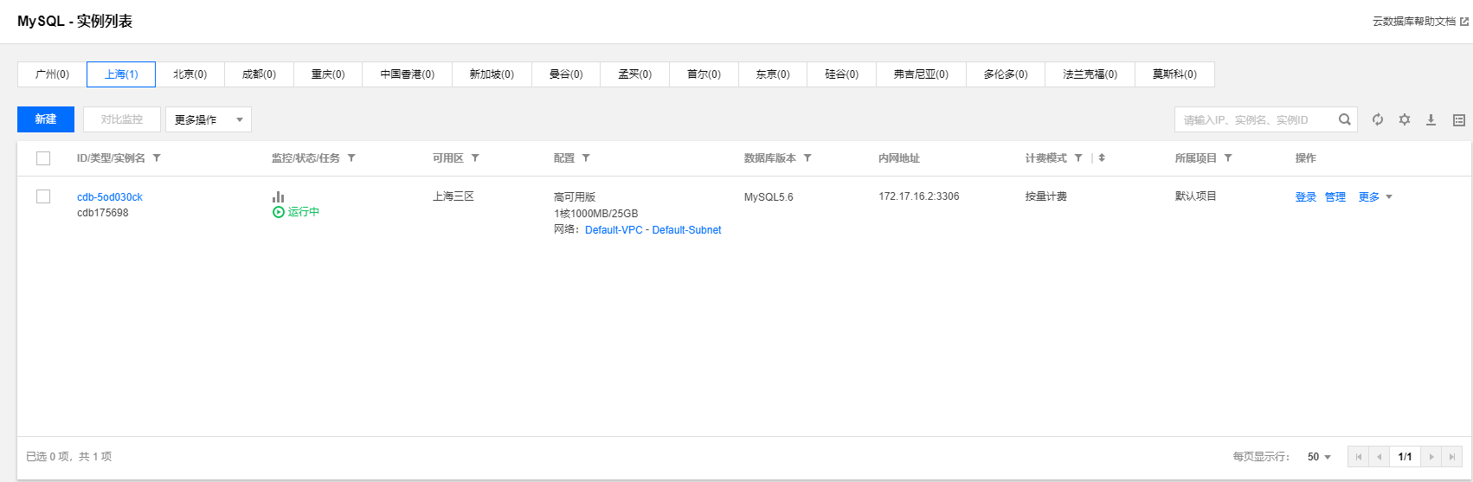

图1-2-11 登录云数据库

在跳转页面中输入初始化时的root账号密码，单击“登录”按钮，登录至云数据库中，如图1-2-12所示。

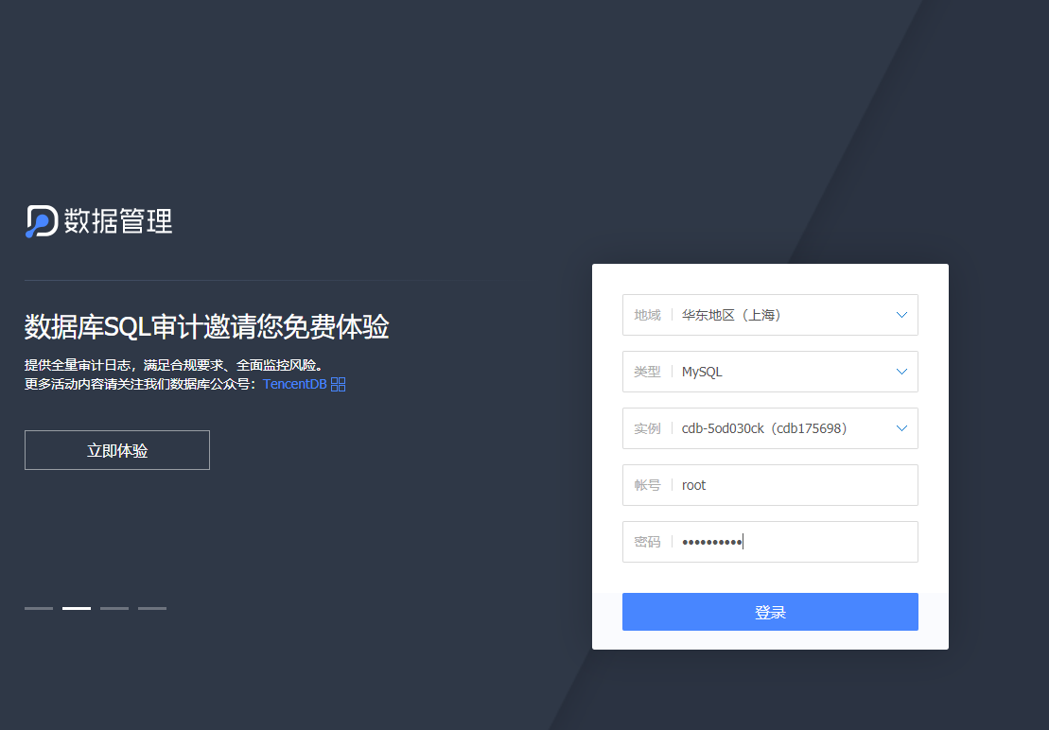

图1-2-12 登录页面

#### 3.云数据库管理

##### （1）新建库

选择上方主菜单的“新建”下拉菜单，选择“新建库”菜单命令，如图1-2-13所示。

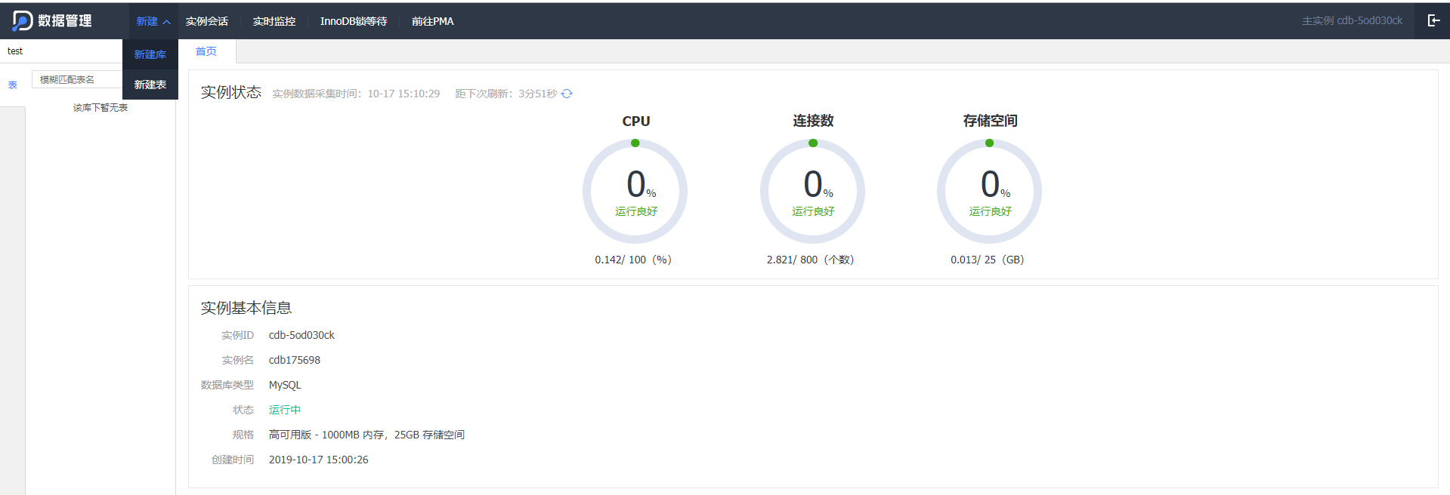

图1-2-13新建库

在跳转的页面中单击“新建数据库”按钮，如图1-2-14所示。

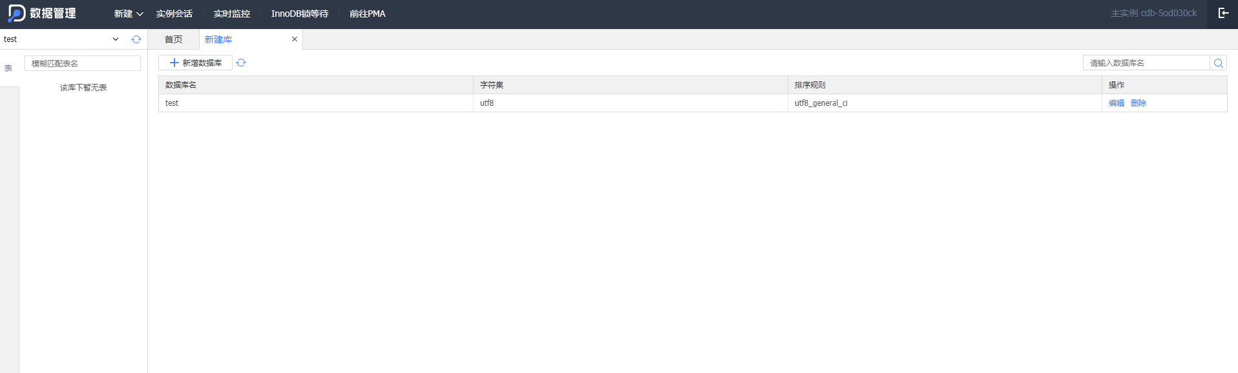

图1-2-14 新建数据库

输入需要创建的数据库名称“test_2”，单击“提交”按钮，创建新的库，如图1-2-15所示。

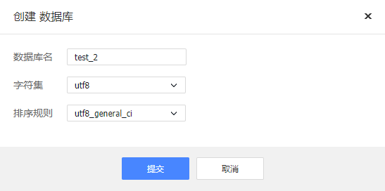

图1-2-15 创建数据库名

创建完成后显示数据库列表，如图1-2-16所示。

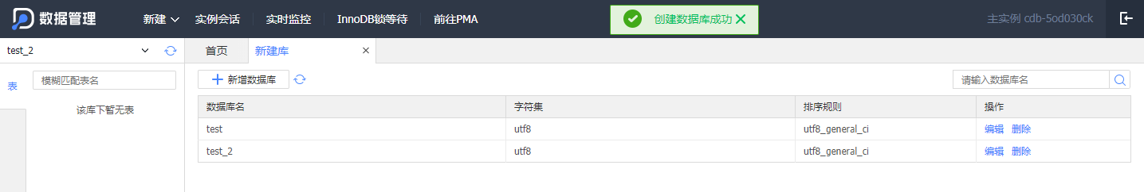

图1-2-16 显示数据库列表

在页面数据库名的下拉菜单中可以选择对应的数据库进行管理，如图1-2-17所示。

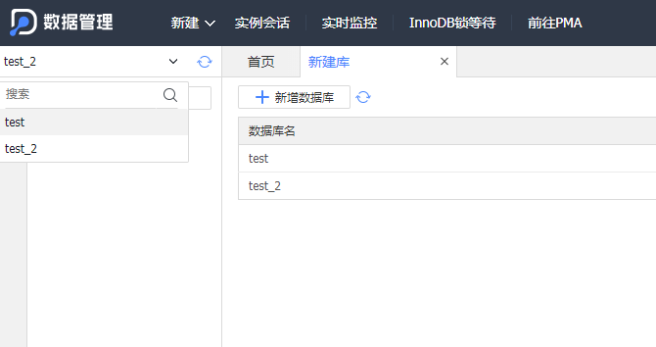

图1-2-17 选择对应的数据库进行管理

##### （2）数据库管理

在MySQL-实例列表中，单击数据库名的操作中的“管理”按钮，进入数据库管理界面，如图1-2-18所示。

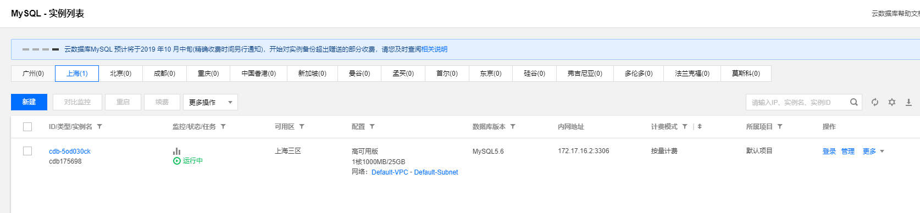

图1-2-18 管理数据库

选择“数据库管理”标签，在跳转页面中可以查看所创建的数据库列表。对应项目，在这里可以使用数据导入功能，导入“.sql”文件创建所需要的库，如图1-2-19所示。

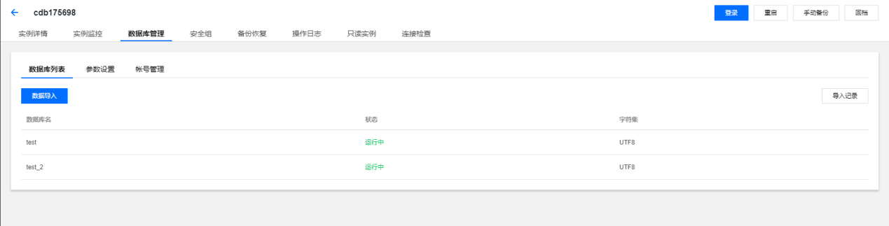

图1-2-19 数据导入

# 3、使用公有云申请块存储服务

## 3.1 案例目标

（1）了解如何在腾讯公有云平台申请块存储服务。

（2）在腾讯公有云平台成功申请块存储服务。

## 3.2 案例分析

使用腾讯公有云平台完成申请块存储服务的操作。

## 3.3 案例实施

#### 1. 申请块存储CBS服务

##### （1）进入块存储CBS服务选购界面

选择腾讯云首页菜单栏的“产品”→“基础”→“存储”→“云硬盘”菜单命令，选择如图1-3-1所示。

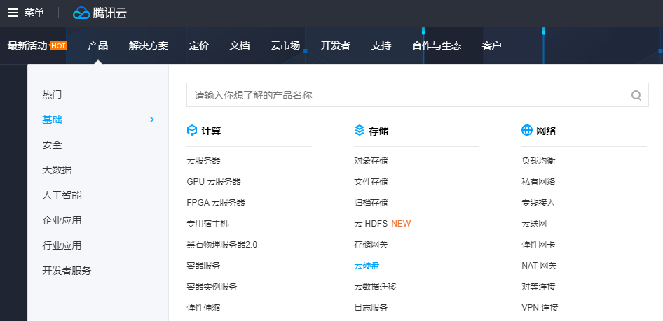

图1-3-1 CBS服务选择选择

进入CBS服务选购界面后，单击“立即选购”按钮。块存储服务界面如图1-3-2所示。

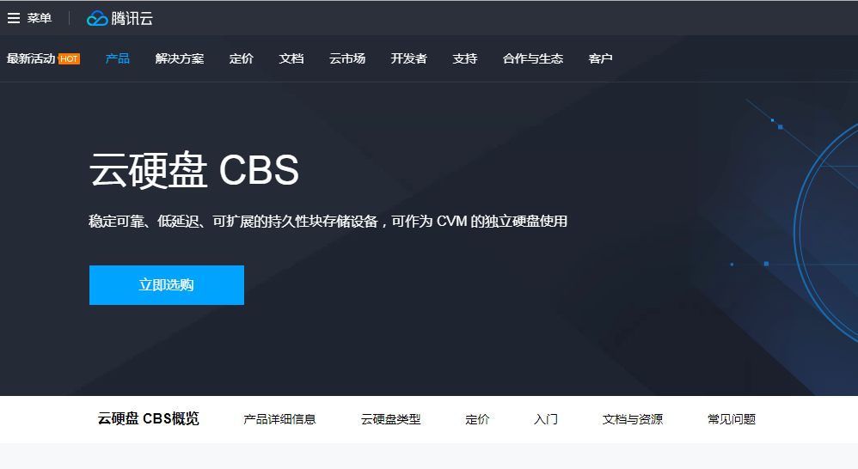

图1-3-2 CBS服务界面

单击“立即选购”按钮之后，会进入账号云产品分类下的云硬盘界面，单击“新建”按钮，进入需要选购的CBS云硬盘信息界面。云硬盘页面如图1-3-3所示。

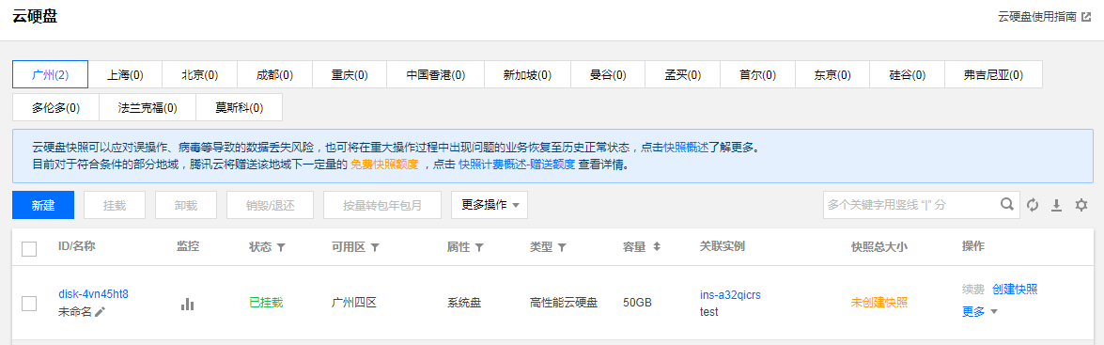

图1-3-3 云硬盘页面

#### 2.CBS服务配置

##### （1）配置购买的CBS服务

进入新建后的云硬盘购买界面，选择可用区域为广州四区（保证云硬盘与云服务器在同一区），类型为高性能云硬盘，容量为10 GB，硬盘名称为disk-test，计费模式为按量计费，购买数量为1块。配置完毕后单击“提交”按钮，配置页面如图1-3-4所示。

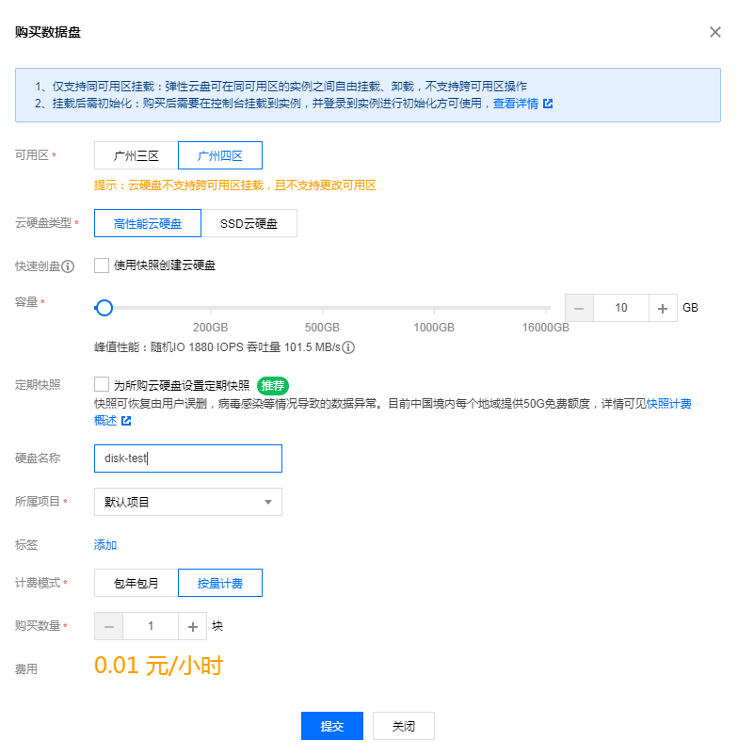

图1-3-4购买云硬盘配置

##### （2）购买后的云硬盘

提交需要采购的CBS云硬盘服务配置后，在云产品分类云服务器下的云硬盘查看购买的云硬盘，结果如图1-3-5所示。

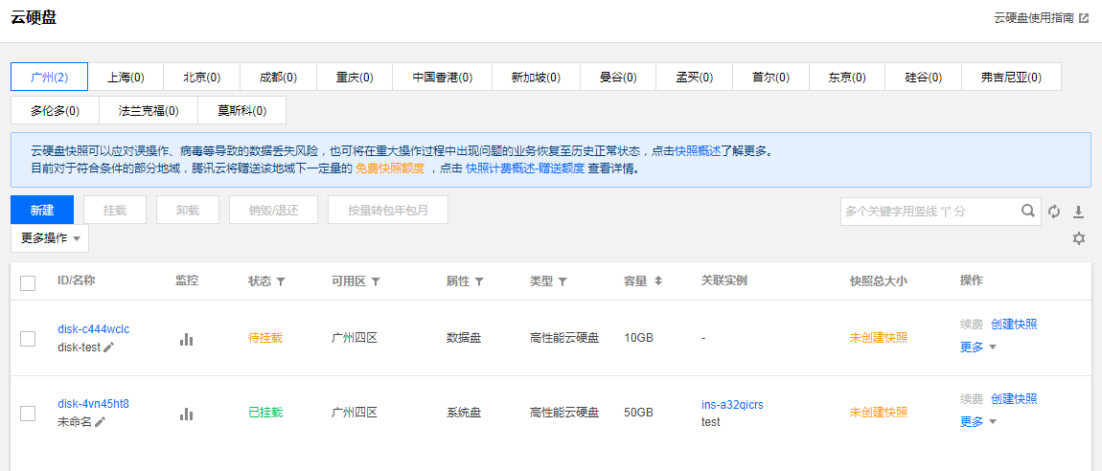

图1-3-5云硬盘

#### 3.云硬盘的使用

##### （1）挂载云硬盘

将云硬盘挂载到购买的云服务器上。选择disk-test云硬盘，选择“更多”下拉菜单中“挂载”命令，选项如图1-3-6所示。

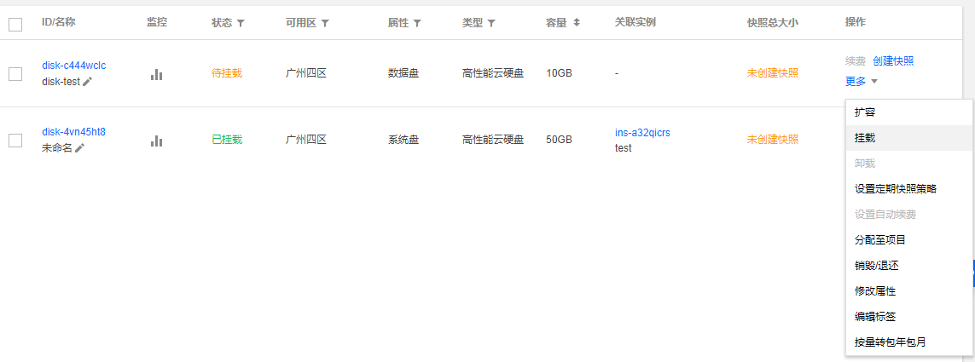

图1-3-6选择挂载

##### （2）挂载到实例

选择挂载后，在弹出的对话框中选择已购买的云服务器test，单击“提交”按钮。挂载实例如图1-3-7所示。

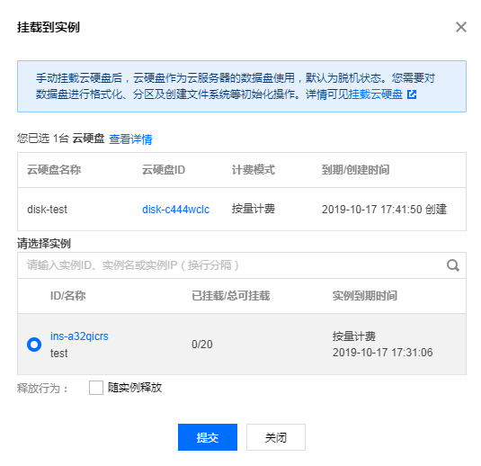

图1-3-7选择实例test

##### （3）查看挂载

在云硬盘的界面，可以看到云硬盘disk-test状态为已挂载，关联云实例为test。挂载情况如图1-3-8所示。

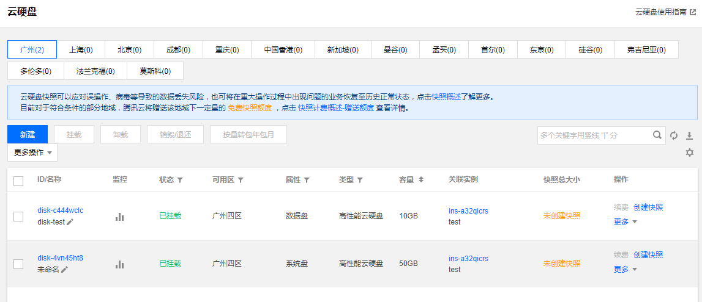

图1-3-8挂载情况

# 4、实战案例-用公有云申请对象存储服务

## 4.1 案例目标

（1）了解如何在腾讯公有云平台申请对象存储服务。

（2）在腾讯公有云平台成功申请对象存储服务。

## 4.2 案例分析

使用腾讯公有云平台完成申请对象存储服务的操作。

## 4.3 案例实施

#### 1. 申请对象存储COS服务

##### （1）进入块存储CBS服务选购界面

选择腾讯云首页菜单栏的“产品”→“基础”→“存储”→“对象存储”菜单命令，选择如图1-4-1所示。

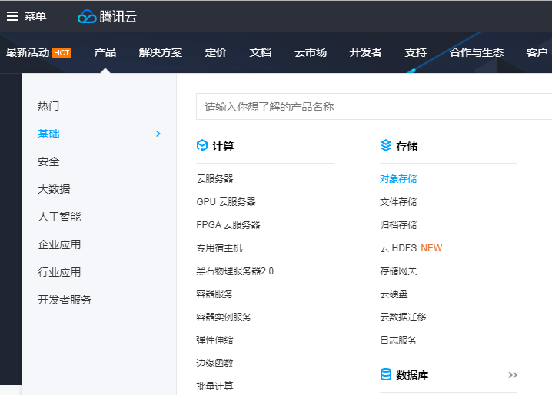

图1-4-1对象存储

进入COS服务选购界面后，有“立即使用”与“购买资源包”两个按钮。对象存储服务界面如图1-4-2所示。

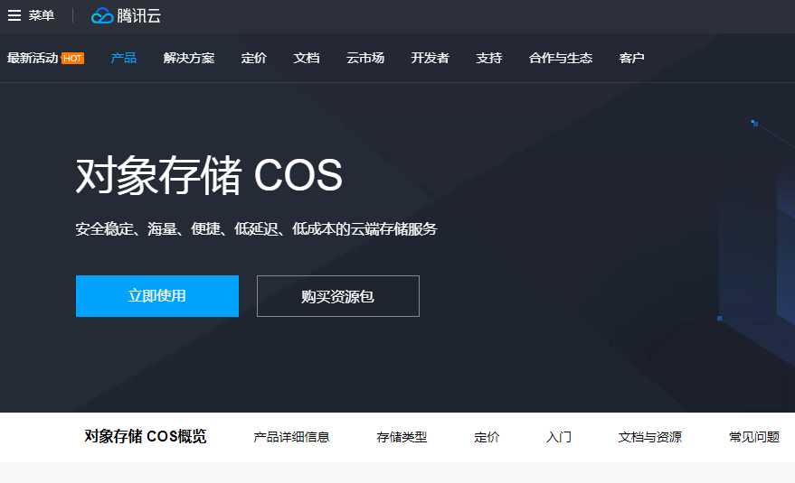

图1-4-2 COS服务界面

#### 2. 创建COS存储桶

##### （1）进入对象存储操作界面

选择COS服务界面的“立即使用”按钮，进入对象存储的操作界面，如图1-4-3所示。

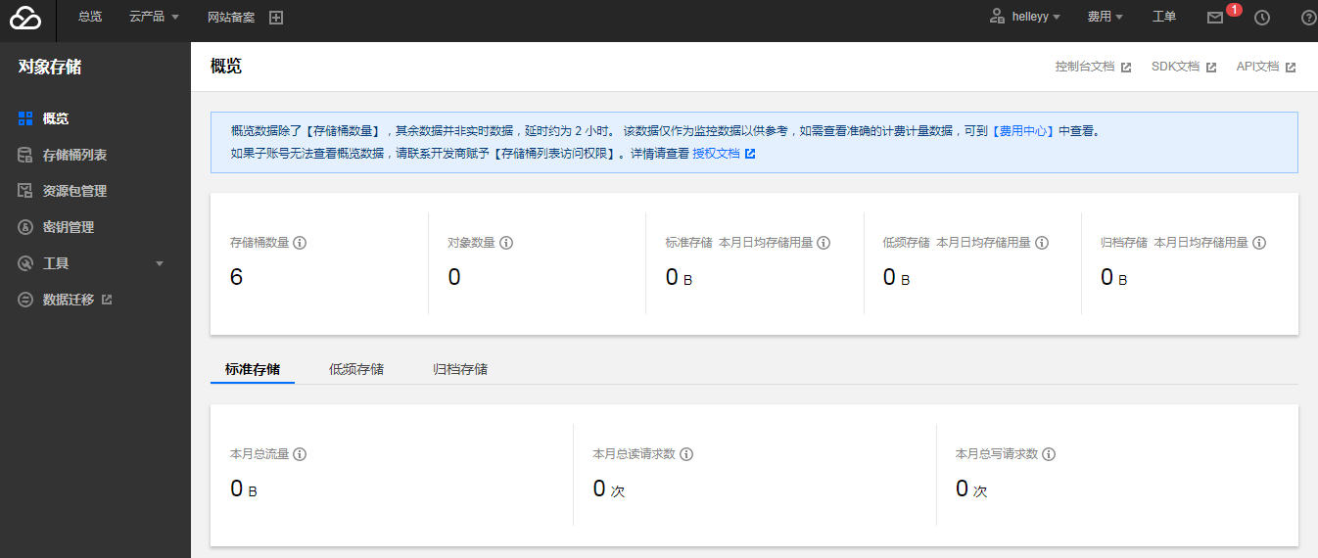

图1-4-3对象服务操作界面

##### （2）创建存储桶

选择对象存储的存储桶列表选项，单击“创建存储桶”按钮，选择界面如图1-4-4所示。

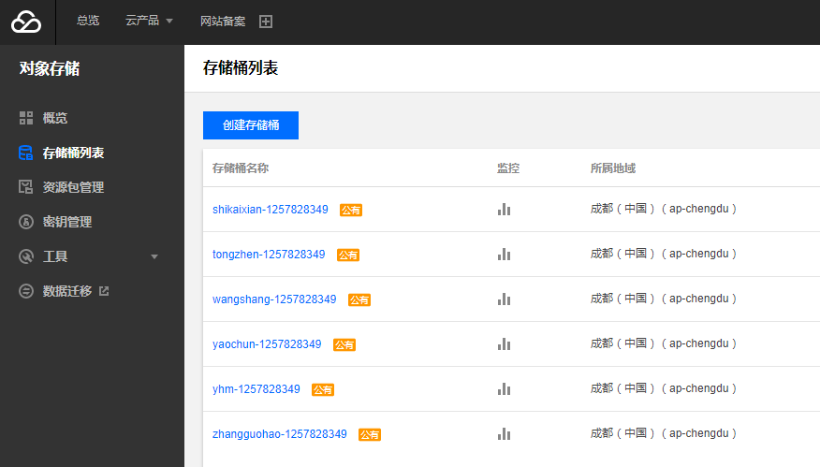

图1-4-4创建存储桶

配置存储桶的名称为test，单击“确定”按钮创建存储桶，具体设置信息如图1-4-5所示。

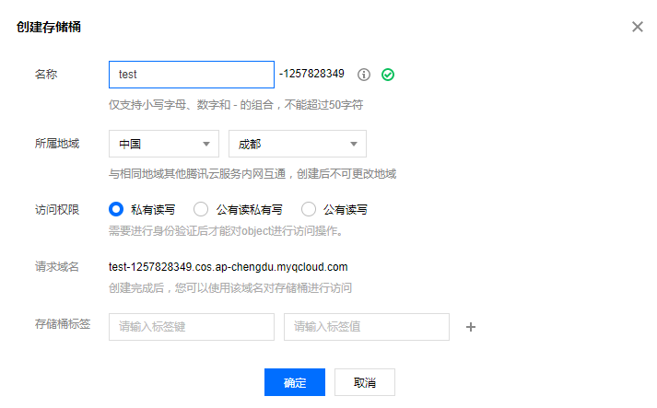

图1-4-5配置存储桶

##### （3）查看存储桶

创建完成存储桶后，会进入test存储桶的界面，显示如图1-4-6所示。

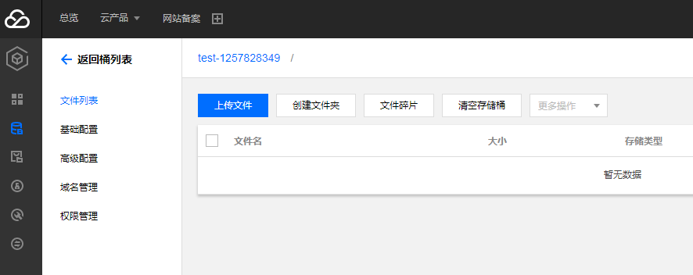

图1-4-6 test存储桶界面

#### 3.对象存储的使用

##### （1）创建文件夹

进入test对象存储桶，单击“创建文件夹”按钮，结果如图1-4-7所示。

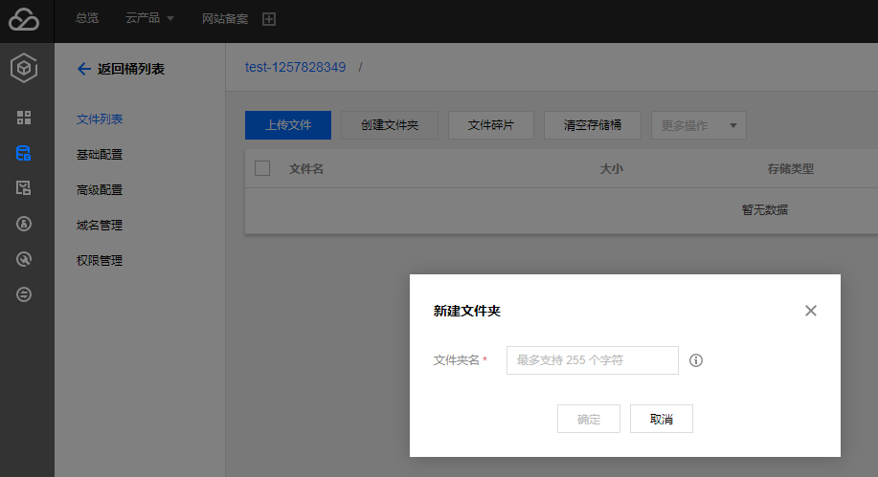

图1-4-7创建文件夹

配置文件夹名称为testdir，单击“确定”按钮，结果如图1-4-8所示。

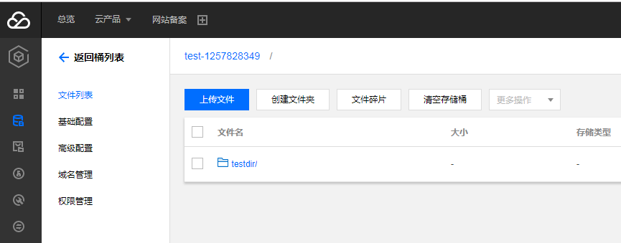

图1-4-8创建文件夹testdir

##### （2）上传文件

进入对象存储test存储桶的testdir文件夹，结果如图1-4-9所示。

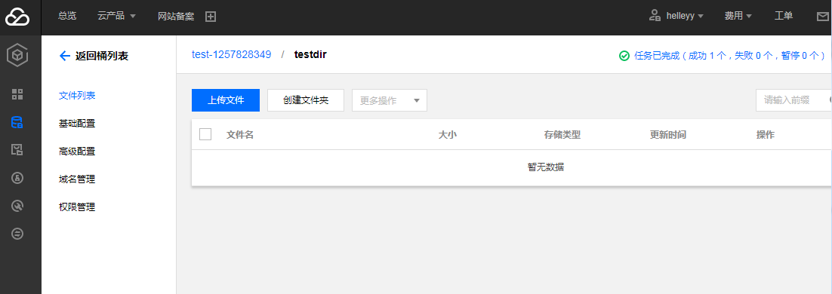

图1-4-9进入文件夹

在电脑桌面创建一个test.txt文件，单击对象存储服务的“上传文件”按钮；在跳转界面单击“选择文件”按钮，然后选择桌面的test.txt文件并确定上传。上传文件跳转界面如图1-4-10所示。

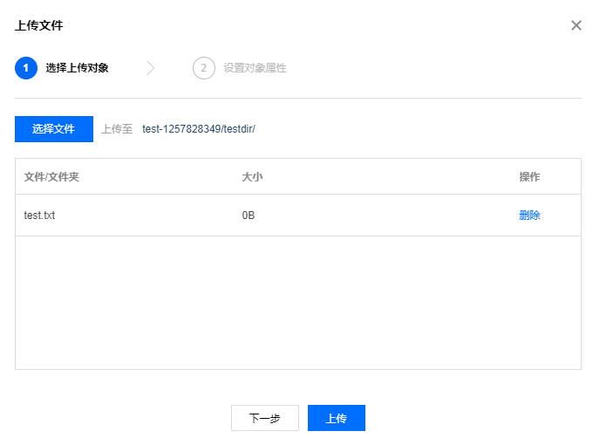

图1-4-10上传文件

##### （3）查看上传结果

可以在testdir文件夹中看到已经上传的test.txt文件，结果如图1-4-11所示。

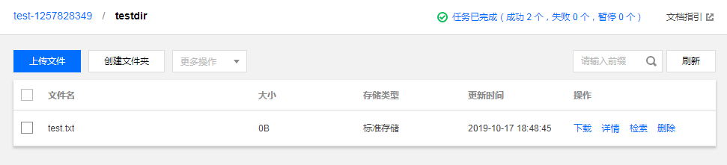

图1-4-11查看文件

选择testdir文件夹中的test.txt文件，单击“详情”按钮，查看文件详情，查看结果如图1-4-12所示。

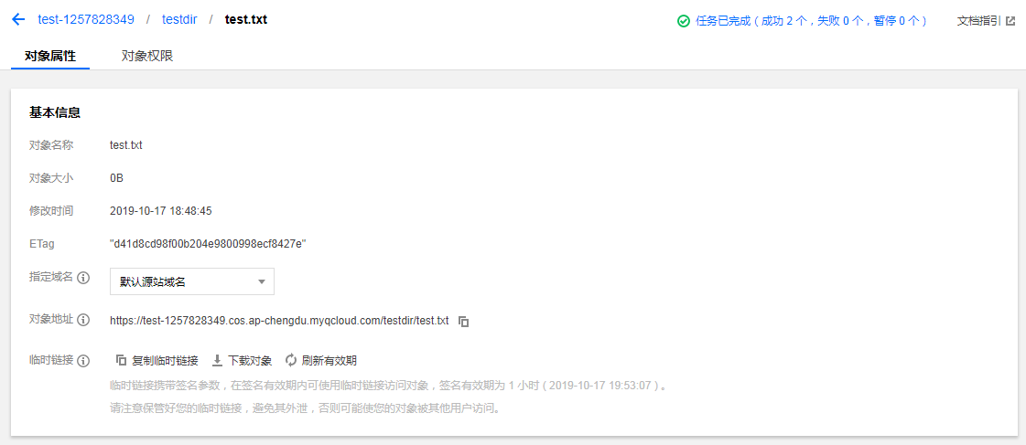

图1-4-12查看文件详情

##### （4）下载文件

在testdir文件夹中，选中test.txt文件，单击“下载”按钮，test.txt就可以下载了。下载选择如图1-4-13所示。

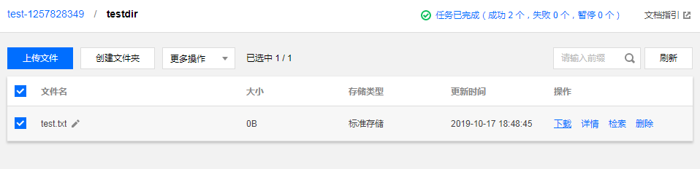

图1-4-13下载文件

# 5、实战案例-使用共有云申请Redis服务

## 5.1 案例目标

（1）了解Redis数据库。

（2）了解公有云申请Redis数据库流程。

## 5.2 案例分析

使用腾讯公有云平台完成申请云数据库Redis的操作，环境要求腾讯云账号。

## 5.3 案例实施

#### 1.申请云数据库Redis

选择腾讯云首页菜单栏的“云产品”→“数据库”→“云数据库Redis”菜单命令，选择云数据库Redis产品，如图1-5-1所示。

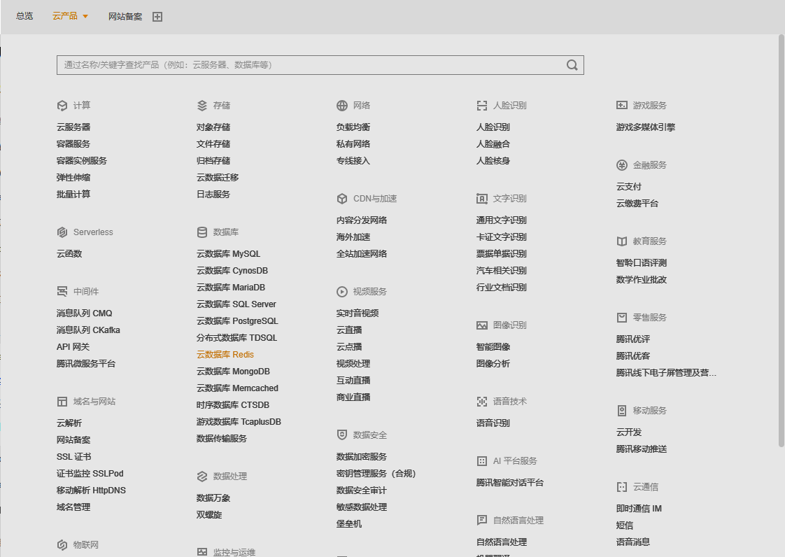

图1-5-1云数据库Redis产品

#### 2.新建Redis云数据库

##### （1）新建实例

单击“新建实例”按钮，创建一个Redis实例，如图1-5-2所示。

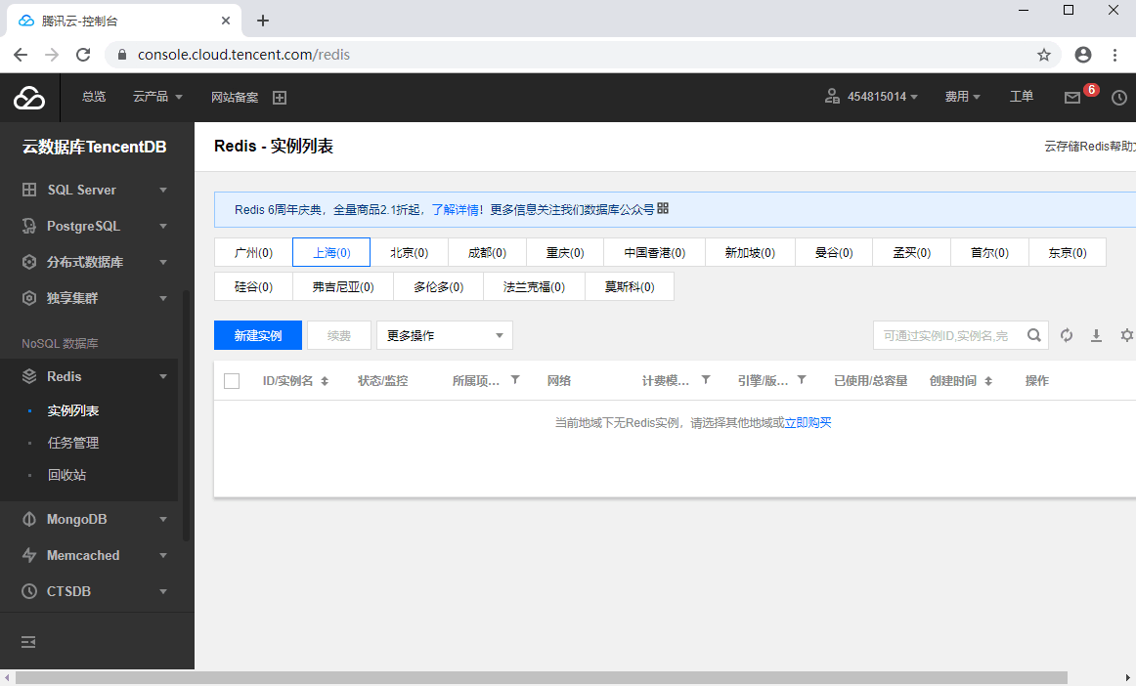

图1-5-2创建一个Redis实例

##### （2）Redis实例配置

选择计费模式为按量计费，选择区域为上海三区，选择兼容版本为4.0，内存容量大小为1GB，如图1-5-3所示。

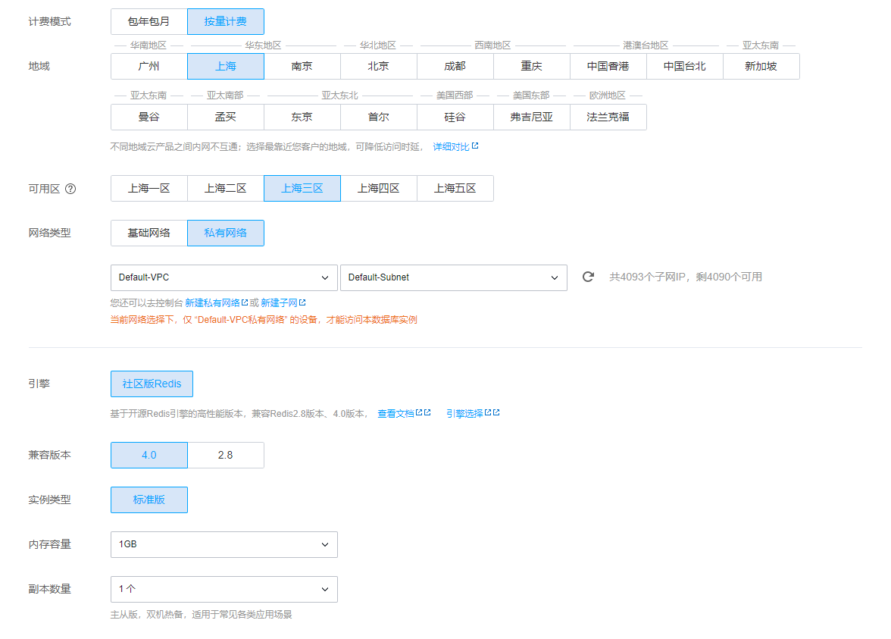

图1-5-3 Redis实例配置

##### （3）输入Redis访问密码

输入Redis访问密码为“Root123456”，如图1-5-4所示。

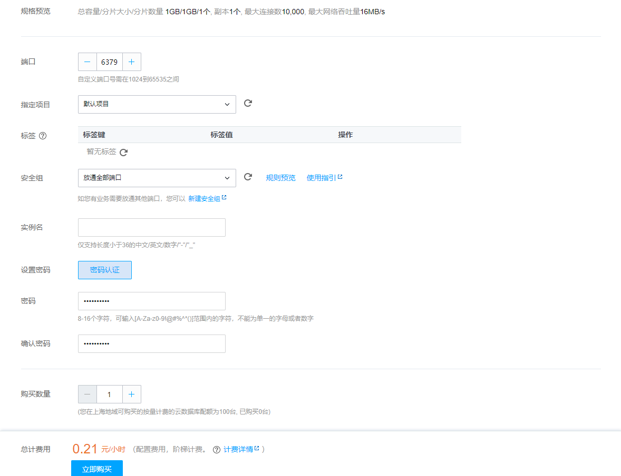

图1-5-4输入Redis访问密码

##### （4）开通成功

选择完配置后，单击“立即购买”按钮。在提示开通成功后，如图1-5-5所示，单击“前往控制台”按钮。



图1-5-5 提示开通成功

#### 3.Redis实例列表

##### （1）创建完成

开通成功后，等待创建成功即可，如图1-5-6所示。

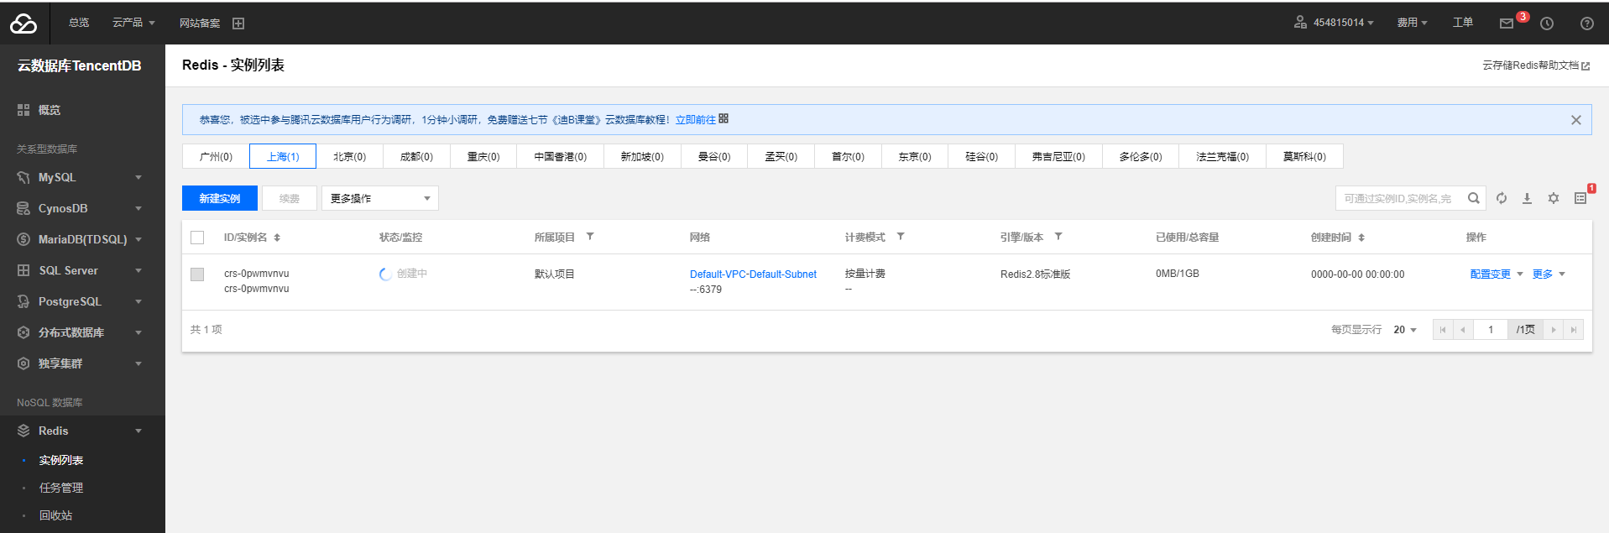

图1-5-6 等待创建成功

##### （2）查看访问地址和端口

待Redis实例状态显示为“运行中”时，即为Redis实例创建成功。可以在实例列表的“网络”一栏查看到Redis实例访问地址和端口号，如图1-5-7所示。

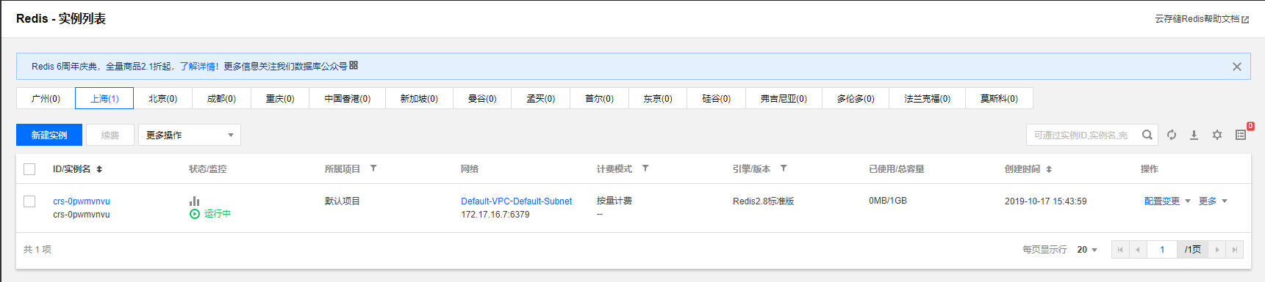

图1-5-7 Redis实例访问地址和端口号

# 6、实战案例-商城应用系统上公有云

## 6.1 案例目标

（1）了解应用系统需要的基础服务。

（2）安装应用系统需要的基础服务。

（3）了解应用系统的部署架构。

（4）单节点部署应用系统。

## 6.2 案例分析

#### 1.规划节点

公有云环境地址规划，见表1-6-1。

|  |  |  |
| --- | --- | --- |
| **IP地址** | **主机名** | **节点** |
| 172.17.16.11 | gpmall | 云服务器 |
| 172.17.16.15 | redis | 云数据库redis |
| 172.17.16.17 | mysql | 云数据库mysql |

#### 2.基础准备

使用公有云云服务器，要求CentOS 7.5系统，配置要求2核CPU，4 GB内存，50G硬盘。使用云数据库MySQL，要求MySQL版本为5.6，实例规格为1核1000 MB。Redis云数据库兼容版本为4.0，内存容量为1 GB。

### 1.6.3 案例实施

#### 1.登录云主机

##### （1）选择云服务器

在腾讯公有云页面选择主菜单栏的“云产品”→“计算”→“云服务器”菜单命令。

##### （2）登录云主机

选择需要部署上云的云主机，可以操作的“登录”按钮，登录至云主机中，如图1-6-1所示，也可以通过SSH工具远程访问公网IP地址进行登录。

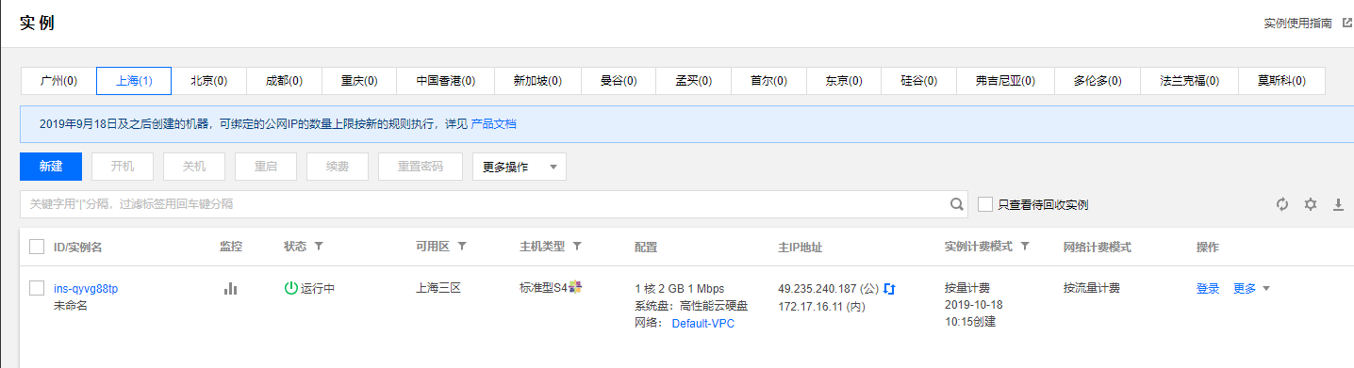

图1-6-1登录云主机

#### 2.修改主机名

通过SSH工具登录至云主机中，修改主机名命令如下所示：

[root@localhost ~]# hostnamectl set-hostname gpmall

[root@gpmall ~]# hostnamectl

Static hostname: gpmall

Icon name: computer-vm

Chassis: vm

Machine ID: dae72fe0cc064eb0b7797f25bfaf69df

Boot ID: af0da0209e864a9badd064fcc9ad7b0e

Virtualization: kvm

Operating System: CentOS Linux 7 (Core)

CPE OS Name: cpe:/o:centos:centos:7

Kernel: Linux 3.10.0-229.el7.x86_64

Architecture: x86_64

修改/etc/hosts配置文件如下：

[root@gpmall ~]# cat /etc/hosts

127.0.0.1 localhost localhost.localdomain localhost4 localhost4.localdomain4

::1 localhost localhost.localdomain localhost6 localhost6.localdomain6

172.17.16.11 gpmall

#### 3.配置YUM源

自行配置YUM源，该源需要满足安装Java JDK1.8环境、nginx服务。

#### 4.安装基础服务

安装基础服务，包括Java JDK环境、Nginx等，安装基础服务的命令具体如下。

##### （1）安装Java环境

|  |
| --- |
| [root@gpmall ~]# yum install -y java-1.8.0-openjdk java-1.8.0-openjdk-devel  ...  [root@gpmall ~]# java -version  openjdk version "1.8.0_222"  OpenJDK Runtime Environment (build 1.8.0_222-b10)  OpenJDK 64-Bit Server VM (build 25.222-b10, mixed mode) |

##### （2）安装Nginx服务

|  |
| --- |
| [root@gpmall ~]# yum install nginx -y |

##### （3）安装ZooKeeper服务

将提供的zookeeper-3.4.14.tar.gz上传至云主机的/opt内，解压压缩包命令如下：

[root@gpmall ~]# tar -zxvf zookeeper-3.4.14.tar.gz

进入到zookeeper-3.4.14/conf目录下，将zoo_sample.cfg文件重命名为zoo.cfg，命令如下：

[root@gpmall conf]# mv zoo_sample.cfg zoo.cfg

进入到zookeeper-3.4.14/bin目录下，启动ZooKeeper服务，命令如下：

[root@gpmall bin]# ./zkServer.sh start

ZooKeeper JMX enabled by default

Using config: /root/zookeeper-3.4.14/bin/../conf/zoo.cfg

Starting zookeeper ... STARTED

查看ZooKeeper状态，命令如下：

[root@gpmall bin]# ./zkServer.sh status

ZooKeeper JMX enabled by default

Using config: /root/zookeeper-3.4.14/bin/../conf/zoo.cfg

Mode: standalone

##### （4）安装Kafka服务

将提供的kafka_2.11-1.1.1.tgz包上传到云主机的/opt目录下，解压该压缩包，命令如下：

tar -zxvf kafka_2.11-1.1.1.tgz

进入到kafka_2.11-1.1.1/bin目录下，启动Kafka服务，命令如下：

[root@gpmall bin]# ./kafka-server-start.sh -daemon ../config/server.properties

使用jps或者netstat –ntpl命令查看Kafka是否成功启动，命令如下：

[root@gpmall bin]# jps

6039 Kafka

1722 QuorumPeerMain

6126 Jps

[root@gpmall bin]# netstat -lntp

Active Internet connections (only servers)

Proto Recv-Q Send-Q Local Address Foreign Address State PID/Program name

tcp 0 0 0.0.0.0:46127 0.0.0.0:* LISTEN 2377/java

tcp 0 0 0.0.0.0:22 0.0.0.0:* LISTEN 757/sshd

tcp 0 0 0.0.0.0:9092 0.0.0.0:* LISTEN 2766/java

tcp 0 0 0.0.0.0:34468 0.0.0.0:* LISTEN 2766/java

tcp 0 0 0.0.0.0:2181 0.0.0.0:* LISTEN 2377/java

运行结果查看到Kafka服务和9092端口，说明Kafka服务已启动。

#### 5.启动服务

##### （1）管理云数据库

选择需要使用的云数据库，单击“管理”按钮，如图1-6-2所示。

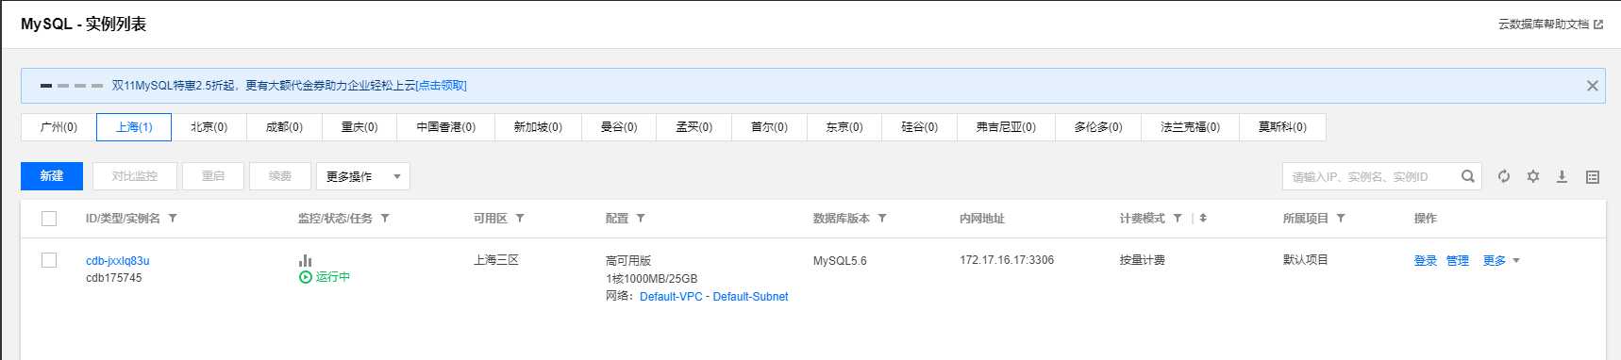

图1-6-2 云数据库

选择“数据库管理”标签，在跳转的页面中，单击“数据导入”按钮，如图1-6-3所示。

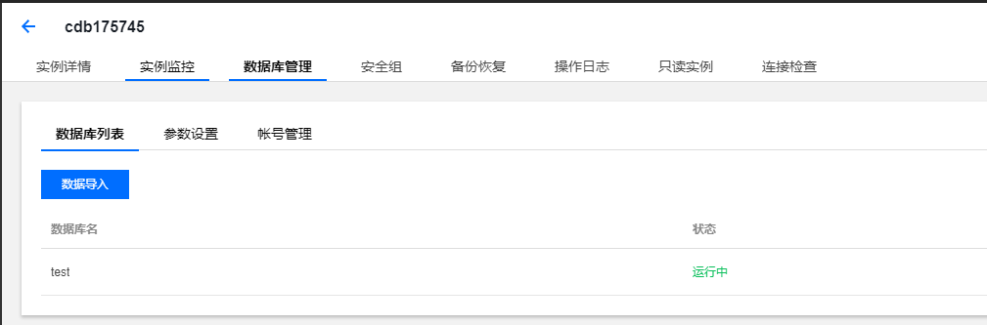

图1-6-3 数据导入

在跳转的页面中，单击“新增文件”按钮，选中数据库文件gpmall.sql文件上传到云数据库中，然后单击“下一步”按钮，如图1-6-4所示。

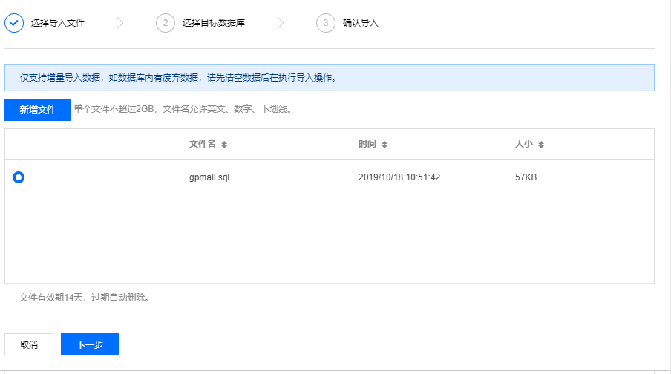

图1-6-4新增文件

选中“不指定数据库”单选按钮，然后单击“下一步”按钮，如图1-6-5所示。

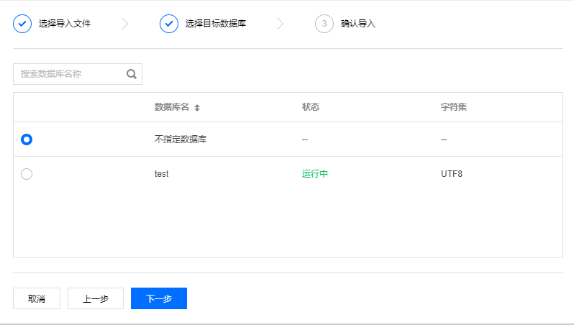

如图1-6-5不指定数据库

输入root账号和密码，单击“导入”按钮，将数据库文件导入至云数据库中，如图1-6-6所示。

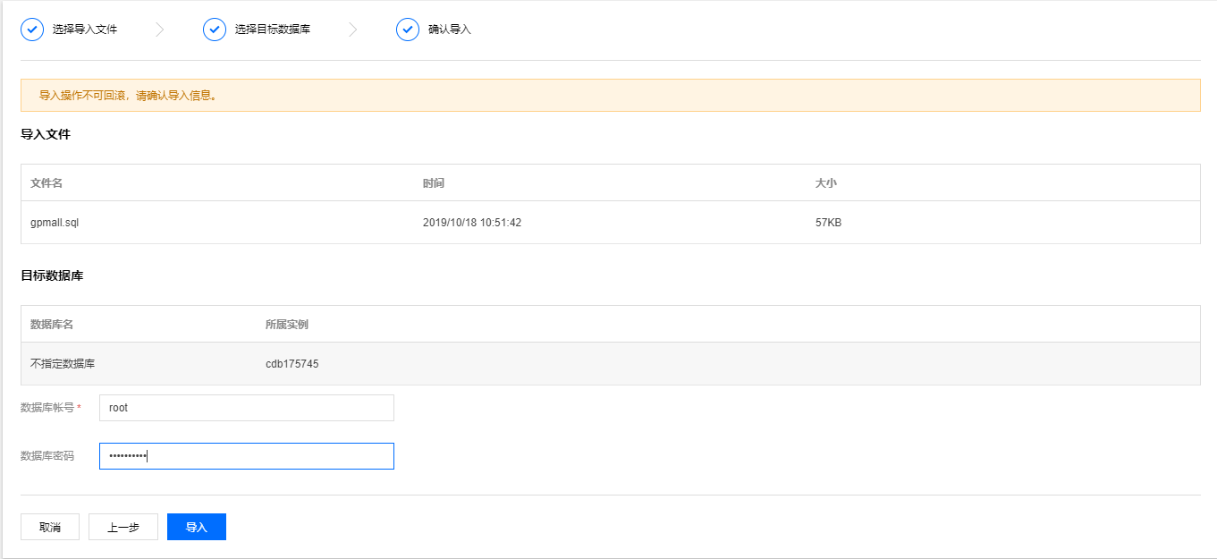

图1-6-6 输入账号密码导入文件

导入完成后，可以看到gpmall的数据库，如图1-6-7所示。

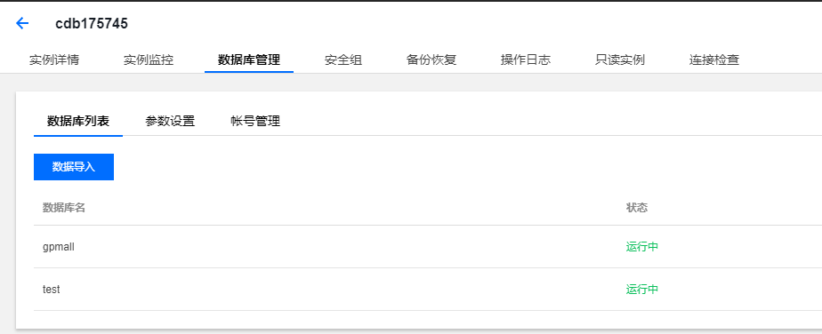

图1-6-7 显示gpmall数据库

##### （2）启动Nginx服务

启动Nginx服务命令如下。

|  |
| --- |
| [root@gpmall ~]# systemctl start nginx  [root@gpmall ~]# systemctl enable nginx  Created symlink from /etc/systemd/system/multi-user.target.wants/nginx.service to /usr/lib/systemd/system/nginx.service. |

#### 6.应用系统部署

##### （1）全局变量配置

修改/etc/hosts文件，修改项目全局配置文件如下：

[root@mall ~]# cat /etc/hosts

127.0.0.1 localhost localhost.localdomain localhost4 localhost4.localdomain4

::1 localhost localhost.localdomain localhost6 localhost6.localdomain6

172.17.16.11 gpmall

172.17.16.11 kafka.mall

172.17.16.17 mysql.mall

172.17.16.15 redis.mall

172.17.16.11 zookeeper.mall

##### （2）部署前端

将dist目录上传至服务器的/root目录下。接着将dist目录下的文件，复制到Nginx默认项目路径（首先清空默认项目路径下的文件）。

|  |
| --- |
| [root@mall ~]# rm -rf /usr/share/nginx/html/*  [root@mall ~]# cp -rvf dist/* /usr/share/nginx/html/ |

修改Nginx配置文件/etc/nginx/conf.d/default.conf，添加映射如下所示（红框部分）：

[root@mall ~]# vi /etc/nginx/conf.d/default.conf

server {

listen 80;

server_name localhost;

#charset koi8-r;

#access_log /var/log/nginx/host.access.log main;

location / {

root /usr/share/nginx/html;

index index.html index.htm;

}

location /user {

proxy_pass http://127.0.0.1:8082;

}

location /shopping {

proxy_pass http://127.0.0.1:8081;

}

location /cashier {

proxy_pass http://127.0.0.1:8083;

}

#error_page 404 /404.html;

重启Nginx服务，命令如下：

[root@mall ~]# systemctl restart nginx

到此，前端部署完毕。

##### （3）部署后端

将提供的4个JAR包上传到服务器的/root目录下，并启动，启动命令如下：

|  |
| --- |
| [root@mall gpmall]# nohup java -jar shopping-provider-0.0.1-SNAPSHOT.jar &  [1] 6432  [root@mall gpmall]# nohup java -jar user-provider-0.0.1-SNAPSHOT.jar &  [2] 6475  [root@mall gpmall]# nohup java -jar gpmall-shopping-0.0.1-SNAPSHOT.jar &  [3] 6523  [root@mall gpmall]# nohup java -jar gpmall-user-0.0.1-SNAPSHOT.jar &  [4] 6563 |

按照顺序运行4个JAR包后，至此，后端服务部署完毕。

##### （4）网站访问

打开浏览器，在地址栏中输入http://49.235.240.187，访问界面，如图1-6-8所示。

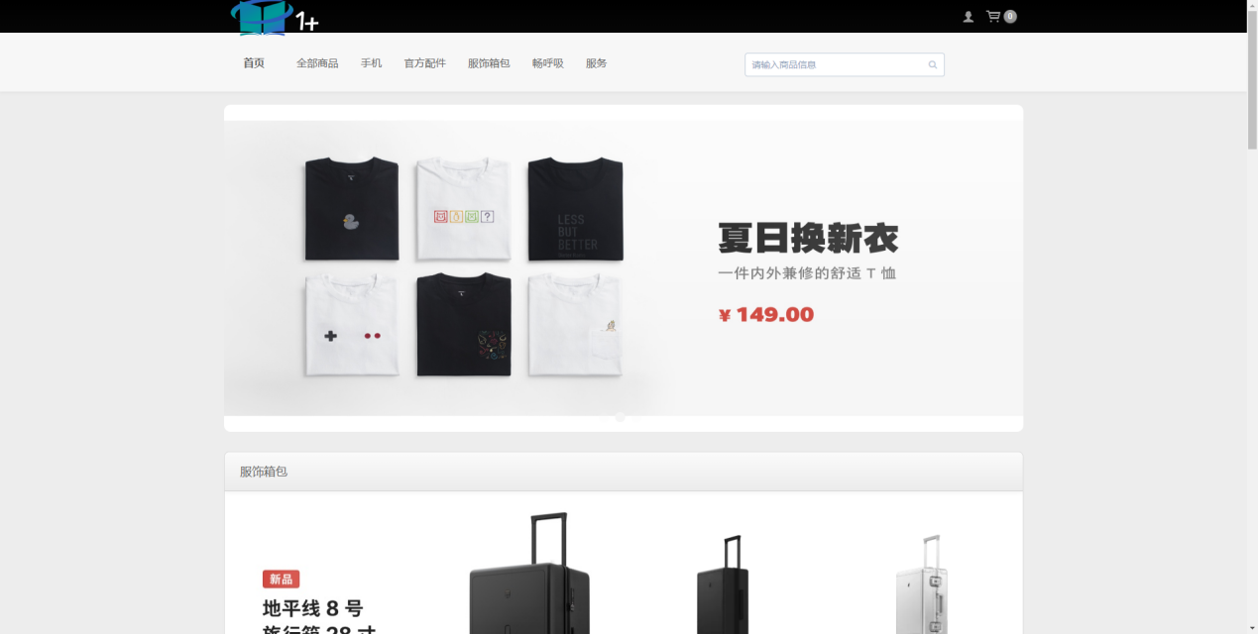

图1-6-8 商城首页

单击右上角“头像”按钮，进行登录操作，使用用户名和密码为test/test进行登录，如图1-6-9所示。

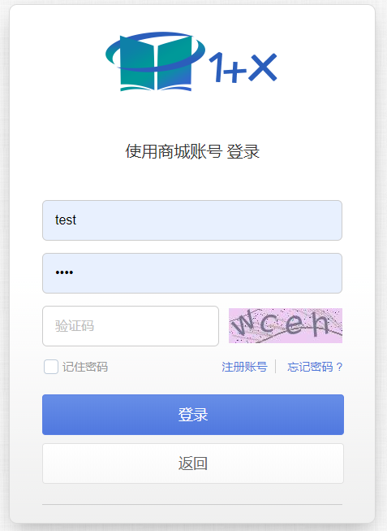

图1-6-9 登录界面

登录后，可进行购买商品操作，单击首页“地平线8号”旅行箱图片，如图1-6-10所示。

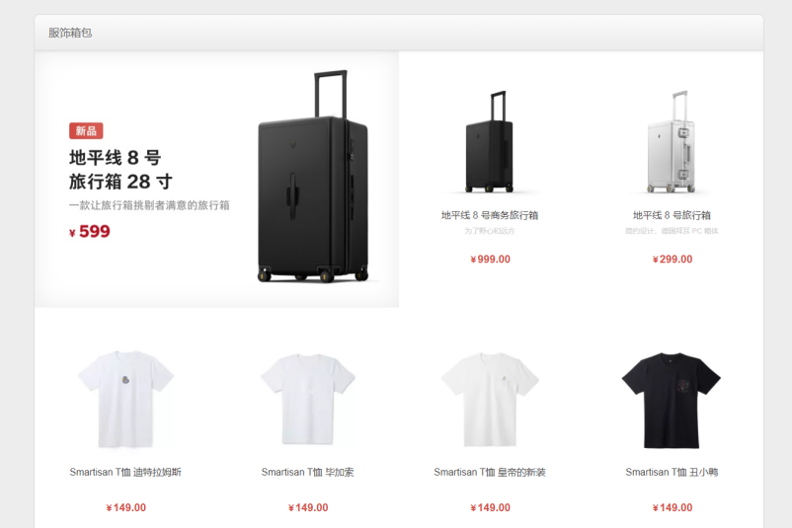

图1-6-10 商品页面

进入购买界面，单击“现在购买”按钮，进行购买商品操作，如图1-6-11所示。

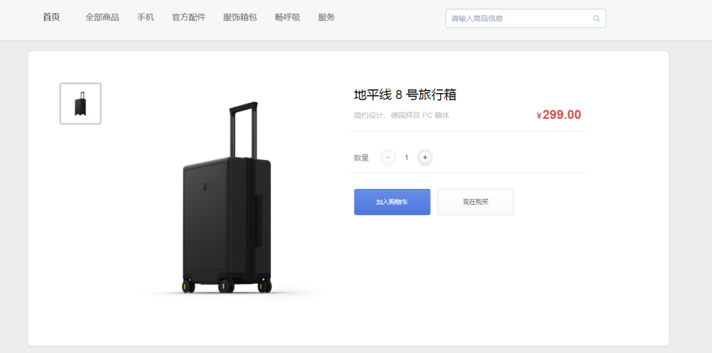

图1-6-11 购买界面

页面跳转到提交订单界面，如图1-6-12所示。

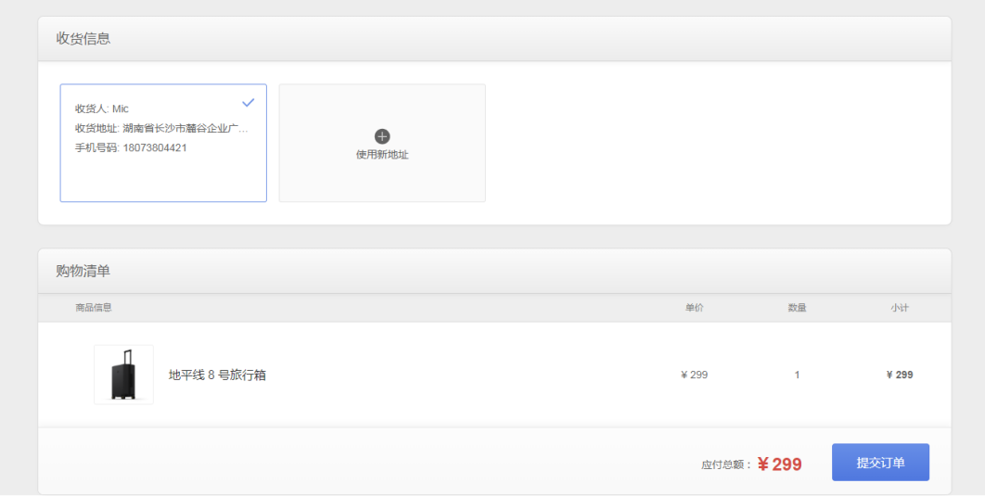

图1-6-12 订单界面

至此，上云部署商城应用系统完成。